UNIVERSIDAD RAFAEL LANDÍVAR
Campus San Alberto Hurtado, S.J. de Quetzaltenango
Facultad de Ingeniería
Ingeniería en Informática y Sistemas
Curso: Programación Web

Documento 1: Memoria general y especificación del sistema
Plataforma web institucional, sistema de gestión y aplicación móvil, Mesa de Competitividad de Quetzaltenango
Organización beneficiaria: Mesa de Competitividad de Quetzaltenango
Entregable No. 2 (avance funcional integrado y documentación técnica)

Integrantes
German Juan Carlos Archila Batz - 1526824
Diego Alejandro Ovalle Pedroza - 1500324
Pablo José Lorenzo Arrivillaga - 1530324
Luis David Ixquiac Sac - 1521223
Ronaldo Emilio Méndez Mayorga - 1563224

Docente: Ing. Manuel Rojas
Quetzaltenango, 14 de octubre de 2026
Control de versiones
Versión | Fecha | Responsable | Descripción del cambio
1.0 | 19/09/2026 | Equipo del proyecto | Entregable No. 1: definición, análisis, diseño inicial, prototipos y matriz de trazabilidad.
2.0-“borrador” | 12/10/2026 | Pablo Lorenzo | Actualización para el Entregable No. 2 a partir del repositorio: estado real por función, arquitectura de monolito modular, diagramas de componentes, clases, secuencia y despliegue, MER y diccionario de datos, API inicial, seguridad implementada y matriz de trazabilidad con estado.
2.0 | dd/10/2026 | Por definir | Versión revisada por el equipo para la entrega del 14/10/2026.
Índice general
1. Introducción 8
1.1 Introducción 8
1.2 Antecedentes 8
1.3 Planteamiento del problema 9
1.4 Justificación 9
1.5 Objetivo general 9
1.6 Objetivos específicos 10
1.7 Alcance 10
1.8 Fuera del alcance 12
1.9 Actores y roles del sistema 12
2. Análisis y requerimientos 14
2.1 Metodología de levantamiento 14
2.2 Requerimientos del sistema 14
2.2.1 Sitio web institucional: portal público y CMS 14
2.2.2 Sistema web administrativo 15
2.2.3 Aplicación móvil simplificada 17
2.3 Reglas de negocio 18
2.4 Decisiones pendientes y respuesta a la retroalimentación 19
3. Modelado del sistema 21
3.1 Propósito y alcance 21
3.2 Lectura de las fichas 21
3.3 Diagramas de casos de uso 21
3.3.1 Diagrama 01: Gestión de proyectos e iniciativas 22
3.3.2 Diagrama 02: Reuniones, minutas y acuerdos 24
3.3.3 Diagrama 03: Votaciones y notificaciones 26
3.3.4 Diagrama 04: Usuarios, roles y permisos 28
3.3.5 Diagrama 05: Directorio e historial institucional 30
3.3.6 Diagrama 06: Portal público y Summit 2026 32
3.3.7 Resumen de estado y especificación ampliada 33
3.4 Diagramas de actividad 35
3.4.1 Diagrama 07: Creación de proyecto 35
3.4.2 Diagrama 08: Programación de reunión 36
3.4.3 Diagrama 09: Generación de minuta 37
3.4.4 Diagrama 10: Flujo completo de votación 38
3.5 Diagramas de secuencia 39
4. Diseño y arquitectura del sistema 46
4.1 Arquitectura general 46
4.2 Diagrama de arquitectura 47
4.3 Diagrama de componentes 48
4.4 Diagrama de despliegue 49
4.5 Diagrama de clases 49
4.6 Tecnologías utilizadas 53
4.7 Estructura del proyecto 53
4.8 Dependencias principales 54
4.9 API (documentación inicial) 55
4.10 Modelo entidad-relación actualizado 57
4.11 Diccionario de datos 58
4.12 Migraciones 65
5. Interfaces: prototipos y estado de implementación 66
5.1 Sitio institucional 66
5.2 Sistema administrativo 66
5.3 Aplicación móvil 66
5.4 Experiencia de usuario y accesibilidad 66
6. Matriz de trazabilidad 68
6.1 Identificadores y convenciones 68
6.2 Matriz de trazabilidad del Entregable No. 2 68
6.3 Resumen de cobertura 69
7. Seguridad implementada 70
7.1 Autenticación 70
7.2 Autorización 70
7.3 Protección de contraseñas 70
7.4 Protección de información 71
7.5 Validación de entradas 71
7.6 Seguridad de las votaciones 71
7.7 Bitácora y auditoría 71
8. Conclusiones, recomendaciones y trabajo futuro 72
8.1 Conclusiones 72
8.2 Recomendaciones 72
8.3 Trabajo futuro 73
9. Referencias 74
10. Anexos 75

Índice de tablas
Tabla 1 Objetivos específicos 10
Tabla 2 Escala de estado utilizada en el documento 10
Tabla 3 Alcance: Sitio institucional 11
Tabla 4 Alcance: Sistema administrativo 11
Tabla 5 Alcance: Aplicación móvil 11
Tabla 6 Actores y roles del sistema 13
Tabla 7 Requerimientos funcionales del sitio web 14
Tabla 8 Requerimientos no funcionales del sitio web 15
Tabla 9 Requerimientos funcionales del sistema administrativo 15
Tabla 10 Requerimientos no funcionales del sistema administrativo 16
Tabla 11 Requerimientos funcionales de la aplicación móvil 17
Tabla 12 Requerimientos no funcionales de la aplicación móvil 18
Tabla 13 Reglas de negocio y su aplicación en el código 18
Tabla 14 Decisiones pendientes 20
Tabla 15 Ficha del caso de uso CU-01 Registrar y someter un proyecto a aprobación 22
Tabla 16 Ficha del caso de uso CU-02 Actualizar y autorizar la publicación de avances 23
Tabla 17 Ficha del caso de uso CU-03 Consultar y archivar iniciativas 23
Tabla 18 Ficha del caso de uso CU-04 Programar y consultar una reunión 24
Tabla 19 Ficha del caso de uso CU-05 Preparar, revisar y aprobar la minuta 25
Tabla 20 Ficha del caso de uso CU-06 Consultar acuerdos y exportar la minuta 25
Tabla 21 Ficha del caso de uso CU-07 Crear, abrir y cerrar una votación 26
Tabla 22 Ficha del caso de uso CU-08 Consultar pendientes y registrar un voto 27
Tabla 23 Ficha del caso de uso CU-09 Consultar resultados e historial 27
Tabla 24 Ficha del caso de uso CU-10 Crear usuarios y asignar roles 28
Tabla 25 Ficha del caso de uso CU-11 Cambiar permisos y desactivar usuarios 28
Tabla 26 Ficha del caso de uso CU-12 Editar y consultar información según el rol 29
Tabla 27 Ficha del caso de uso CU-13 Registrar instituciones y sustituir representantes 30
Tabla 28 Ficha del caso de uso CU-14 Mantener los datos de contacto 31
Tabla 29 Ficha del caso de uso CU-15 Consultar el directorio 31
Tabla 30 Ficha del caso de uso CU-16 Consultar el portal y registrarse en el Summit 32
Tabla 31 Ficha del caso de uso CU-17 Administrar contenidos y solicitar publicación 33
Tabla 32 Ficha del caso de uso CU-18 Revisar publicaciones y consultar inscripciones 33
Tabla 33 Resumen de estado y especificación ampliada 33
Tabla 34 Resumen de estado y especificación ampliada: Especificación ampliada del caso de uso crítico CU-08 34
Tabla 35 Arquitectura general 46
Tabla 36 Tecnologías de la versión actual 53
Tabla 37 Ramas del repositorio al 11/10/2026 54
Tabla 38 Endpoints principales 55
Tabla 39 accounts_user: cuentas de acceso. 59
Tabla 40 accounts_role y accounts_capability 59
Tabla 41 accounts_authsession: sesiones revocables. 59
Tabla 42 accounts_position y accounts_positionassignment 60
Tabla 43 directory_institution y directory_commission 60
Tabla 44 directory_member 60
Tabla 45 directory_commissionmembership 60
Tabla 46 projects_project 61
Tabla 47 projects_projecthistory, projects_projectassignment, projects_followuptopic 61
Tabla 48 projects_document 61
Tabla 49 meetings_meeting (más tabla puente meetings_meeting_invited_members) 62
Tabla 50 meetings_attendance, meetings_minute, meetings_agreement 62
Tabla 51 voting_voting 62
Tabla 52 voting_vote 63
Tabla 53 notifications_notification, notifications_devicetoken, notifications_pushoutbox 63
Tabla 54 audit_auditevent 63
Tabla 55 Contenido público (portal_*) 64
Tabla 56 Reglas de integridad 64
Tabla 57 Experiencia de usuario y accesibilidad 66
Tabla 58 Matriz de trazabilidad del corte 68
Tabla 59 Resumen de cobertura 69
Tabla 60 Autorización por rol 70
Tabla 61 Seguridad de las votaciones 71

Índice de figuras
Figura 1 Casos de uso de gestión de proyectos e iniciativas 22
Figura 2 Casos de uso de reuniones, minutas y acuerdos 24
Figura 3 Casos de uso de votaciones y notificaciones 26
Figura 4 Casos de uso de usuarios, roles y permisos 28
Figura 5 Casos de uso de directorio e historial institucional 30
Figura 6 Casos de uso del portal público y Summit 2026 32
Figura 7 Diagrama 07: Creación de proyecto 35
Figura 8 Diagrama 08: Programación de reunión 36
Figura 9 Diagrama 09: Generación de minuta 37
Figura 10 Diagrama 10: Flujo completo de votación 38
Figura 11 Creación o actualización de proyecto 39
Figura 12 Programación de reunión y notificación 40
Figura 13 Generación de minuta 41
Figura 14 Creación de votación 42
Figura 15 Envío de notificación push 43
Figura 16 Registro de voto desde la aplicación móvil 44
Figura 17 Publicación de contenido mediante CMS 45
Figura 18 Diagrama de arquitectura 47
Figura 19 Diagrama de componentes 48
Figura 20 Diagrama de despliegue 49
Figura 21 Diagrama de clases: identidad, acceso y directorio 50
Figura 22 Diagrama de clases: proyectos, reuniones y votaciones 51
Figura 23 Diagrama de clases: contenido público, avisos y auditoría 52
Figura 24 Modelo entidad-relación: identidad, acceso y directorio 57
Figura 25 Modelo entidad-relación: proyectos, reuniones y votaciones 58
Figura 26 Modelo entidad-relación: contenido público, avisos y auditoría 58

1. Introducción

1.1 Introducción
La Mesa de Competitividad de Quetzaltenango es una instancia de coordinación público-privada conformada en agosto de 2012 para impulsar proyectos e iniciativas que fortalezcan la competitividad económica de Quetzaltenango y de su región de cobertura (Totonicapán, San Marcos, Sololá, Suchitepéquez y Retalhuleu). La integran representantes de cámaras empresariales, universidades, gremiales, entidades de gobierno y profesionales independientes, que participan de forma voluntaria y se organizan en una directiva y comisiones de trabajo (Archila Batz et al., 2026).
Este documento es la memoria general y especificación del proyecto «Plataforma web institucional, sistema de gestión y aplicación móvil, Mesa de Competitividad de Quetzaltenango», del curso de Programación Web. La solución tiene tres componentes: un sitio web institucional autoadministrable mediante un gestor de contenidos (CMS), un sistema web administrativo para la gestión interna y una aplicación móvil simplificada para los miembros. Los tres consumen una misma API REST construida con Django REST Framework.
La versión 2.0 conserva la estructura del Entregable No. 1 e incorpora lo que exige el Entregable No. 2: arquitectura actualizada, diagramas de componentes, clases y secuencia, modelo entidad-relación y diccionario de datos, estructura de repositorios, documentación inicial de la API, seguridad implementada y matriz de trazabilidad actualizada (URL, 2026). A diferencia de la versión anterior, cada función se clasifica según su estado real en el código, de modo que el lector distinga lo que ya funciona, lo que funciona en parte, lo que solo es prototipo visual y lo que sigue pendiente.

1.2 Antecedentes
Desde 2012 la Mesa opera como una organización horizontal, sin personal administrativo fijo. La plenaria se reúne en promedio cada quince días. Las minutas, cuando se elaboran, se redactan en Word o PDF por quien ejerce la secretaría y se guardan en computadoras personales; no existe un repositorio institucional ni una práctica sistemática de actas. El seguimiento de proyectos es informal: cada iniciativa la asume un voluntario sin asignación formal de responsable ni estados visibles. La comunicación ocurre principalmente por WhatsApp y correo, canales que retrasan la circulación de la información entre integrantes con distinta familiaridad tecnológica (Archila Batz et al., 2026).
Cuando una institución cambia a su representante no hay un traspaso formal: la persona nueva entra a un grupo de mensajería sin acceso al historial de decisiones, proyectos ni compromisos previos. La Mesa no tiene sitio web oficial; su presencia pública se limita a una página de Facebook. Intentos anteriores de sitio web no tuvieron continuidad por falta de ingresos para hosting y mantenimiento. La organización del Summit de Competitividad 2026 hizo urgente contar con un canal de comunicación e inscripción formal.

1.3 Planteamiento del problema
La Mesa carece de un canal digital institucional y de herramientas homologadas para centralizar su información. Esto produce cuatro problemas:
- Pérdida de memoria institucional: la información de proyectos, acuerdos y participación depende de archivos personales y de la memoria de los integrantes más antiguos, y se agrava con la rotación de representantes.
- Seguimiento deficiente de proyectos e iniciativas: sin responsable asignado ni estado visible, no hay una visión centralizada del avance.
- Comunicación interna lenta y desigual: sin una plataforma que centralice convocatorias, avisos y votaciones, la información no llega a tiempo a todos.
- Ausencia de un canal digital formal: la Mesa tiene poca capacidad para comunicar su labor de incidencia y auditoría social y para promover actividades como el Summit.

1.4 Justificación
La plataforma atiende directamente esas limitaciones: da presencia institucional propia y autoadministrable; centraliza miembros, instituciones, proyectos, reuniones y acuerdos; conserva la memoria histórica mediante registros con vigencia y borrado lógico; ordena el seguimiento de iniciativas con responsables, estados e historial; resguarda documentos con control de acceso; formaliza reuniones y minutas exportables a PDF; acerca la información a los miembros mediante avisos; documenta las votaciones con reglas verificables en el servidor (un voto por miembro, irrevocable, resultados solo al cierre); ofrece acceso móvil de bajo umbral con un máximo de cinco pasos; y fortalece la transparencia hacia la ciudadanía. La solución no busca sustituir el carácter voluntario y flexible de la Mesa, sino reducir la dependencia de canales informales.

1.5 Objetivo general
Desarrollar e implementar una plataforma digital integral, compuesta por un sitio web institucional autoadministrable, un sistema web administrativo y una aplicación móvil simplificada, que permita a la Mesa de Competitividad de Quetzaltenango centralizar su información institucional, dar seguimiento estructurado a sus proyectos e iniciativas, preservar su memoria histórica frente a la rotación de representantes y fortalecer su comunicación interna y su presencia pública.

1.6 Objetivos específicos
Tabla 1
Objetivos específicos
# | Objetivo específico | Indicador verificable | Estado al 14/10/2026
OE-1 | Desarrollar un sitio institucional autoadministrable mediante CMS. | Un usuario con rol Editor crea un borrador y un usuario de Comisión lo publica sin tocar código; el contenido aparece en el sitio. | Parcial: la API del CMS existe y está probada; el sitio lee publicaciones, proyectos y eventos; el panel de develop guarda en el navegador.
OE-2 | Implementar un sistema administrativo para proyectos, miembros, reuniones, minutas, usuarios, roles y votaciones. | Cada módulo tiene endpoints con permisos y una vista web que persiste en el servidor. | Parcial: los 8 módulos de la API están implementados y probados; las vistas web conectadas son mínimas.
OE-3 | Desarrollar una app móvil con reuniones, avisos, votación y consulta de proyectos en ≤5 pasos. | Un miembro inicia sesión, encuentra una votación, vota y ve la confirmación en ≤5 toques; consulta reuniones reales. | Parcial: login y votación conectados a la API y probados; reuniones conectadas solo en una rama sin integrar; push pendiente.
OE-4 | Establecer registro y resguardo de la información histórica. | Registros con vigencia, borrado lógico, bitácora inmutable y respaldo restaurable. | Parcial: modelo y bitácora implementados; respaldo con comando, restauración sin ensayar.
OE-5 | Habilitar un canal público de transparencia. | Proyectos públicos, noticias y Summit visibles en el sitio desplegado. | Parcial: rutas públicas implementadas y consumidas; despliegue de la API pendiente.

1.7 Alcance
El alcance aprobado se mantiene respecto del Entregable No. 1. La Tabla 2 define la escala con la que este documento clasifica cada función.
Tabla 2
Escala de estado utilizada en el documento
Estado | Significado | Evidencia mínima
Implementado | La función existe en el servidor y, cuando tiene interfaz, el cliente la consume de la API; hay al menos una prueba ejecutada. | Código en develop o rama identificada y prueba ejecutada.
Parcial | La lógica existe en la API, pero el cliente no la consume, la consume solo en una rama sin integrar o solo cubre parte del flujo. | Código y, cuando existe, prueba de la API.
Prototipo | Existe la pantalla o el flujo visual, pero opera con datos de demostración o guarda solo en el navegador (localStorage). | Pantalla navegable sin persistencia en el servidor.
Pendiente | No existe implementación. | —
Tabla 3
Alcance: Sitio institucional
Función | Estado
Contenido institucional (misión, visión, sectores, marco de trabajo) | Parcial: API /​public/​site-profile/​ implementada; el sitio en develop muestra contenido de muestra.
Administración mediante CMS (textos e imágenes) | Parcial: API de perfil, publicaciones y medios implementada; el editor del panel en develop guarda en localStorage. La rama codex/​backend-api conecta perfil y publicaciones (sin integrar).
Noticias y actividades | Parcial: el sitio lee /​public/​publications/​ y /​public/​events/​; la agenda Summit usa datos de muestra.
Imágenes | Parcial: API con validación y optimización de PNG/JPEG; sin interfaz conectada.
Proyectos e iniciativas públicas | Implementado (lectura): el sitio consume /​public/​projects/​.
Información de contacto y formulario | Implementado: el sitio envía a /​public/​contact/​; el aviso por correo depende de SMTP.
Información del Summit | Parcial: API de eventos implementada; la agenda visible es de muestra.
Formulario de inscripción o preinscripción | Parcial: API implementada y probada (duplicados y capacidad); el sitio en develop no llama a la ruta de inscripción.
Tabla 4
Alcance: Sistema administrativo
Función | Estado
Usuarios, roles y permisos | Parcial: API completa (4 roles, 26 capacidades); el panel web solo hace login y logout.
Miembros e instituciones | Parcial: API con historial de representación; el panel guarda en localStorage.
Proyectos, iniciativas, responsables y estados | Parcial: API completa con historial y responsables múltiples; en develop el panel es local; la rama codex/​backend-api conecta lista y cambio de estado.
Documentos | Parcial: API con archivos privados y descarga autorizada; sin interfaz.
Reuniones, asistencia, minutas y acuerdos | Parcial: API completa, minuta inmutable al aprobarse y PDF; el panel es local.
Votaciones | Parcial: API completa (programar, abrir, cerrar, resultados); el panel es local.
Administración de contenido público | Parcial: ver CMS.
Historial | Parcial: bitácora de auditoría e historial de proyectos en API; sin vista web.
Tabla 5
Alcance: Aplicación móvil
Función | Estado
Autenticación | Implementado: login, renovación y logout contra la API; refresh en expo-secure-store.
Reuniones | Parcial: en develop y en la rama del Run 04 usa datos sintéticos; la consulta real existe en codex/​backend-api (sin integrar).
Notificaciones push | Parcial: la API encola avisos y tiene el registro de dispositivos; la app no registra token ni recibe push.
Votaciones pendientes, consulta de propuesta y registro del voto | Implementado en feat/​mobile-b-r04 (sin integrar a develop), con confirmación obligatoria y UUID idempotente.
Resultados | Implementado en feat/​mobile-b-r04: solo para votaciones cerradas.
Consulta de proyectos e iniciativas | Parcial: datos sintéticos en develop y Run 04; conexión en codex/​backend-api.
Cierre de sesión | Implementado.

1.8 Fuera del alcance
- La aplicación móvil no sustituye al sistema administrativo. No crea ni edita proyectos, usuarios, miembros, instituciones, reuniones, minutas ni contenido.
- La creación y administración completa de proyectos, usuarios, miembros, contenido, minutas y configuración se hace solo desde el sistema web.
- No se procesa ningún pago ni se almacenan datos bancarios (RN-22).
- No se incluye un bot de WhatsApp o Telegram. Durante la presentación de avance a la Mesa surgió una propuesta externa de integrar un bot de avisos; no forma parte del alcance de la cátedra y se registra solo como trabajo futuro (sección 8.3).
- No se generan reportes estadísticos avanzados ni se diseña una identidad gráfica nueva.
- La API no decide quórum, ganador ni aprobación de una votación; solo cuenta votos al cierre. Esas reglas dependen de una decisión de la Mesa (Tabla 14).
- No se gestionan procesos internos de instancias aliadas como el Grupo Gestor de Quetzaltenango.

1.9 Actores y roles del sistema
En la API los roles se modelan como conjuntos de capacidades (Backend/​common/​capabilities.​py). Una cuenta puede tener varios roles y sus capacidades se suman; esta regla responde a la observación del docente sobre un administrador que también vota, pero sigue siendo una decisión técnica provisional que la Mesa debe confirmar (Tabla 14).
Tabla 6
Actores y roles del sistema
Actor | Función | Módulos | Permisos generales (capacidades en la API)
Administrador / Comisión (commission) | Administra la plataforma y la configuración. | Panel web completo, CMS. | Todas (26): usuarios, publicar, confidencial temporal, abrir y cerrar votaciones, aprobar minutas, contactos, inscripciones, auditoría.
Editor (editor) | Alimenta la plataforma interna y prepara borradores. | Panel web, CMS en borrador. | Lectura interna, escritura de proyectos, documentos, reuniones y minutas en borrador, contenido y eventos en borrador, crear y configurar votaciones (voting.​manage). No publica, no administra usuarios, no abre ni cierra votaciones.
Lector interno (reader) | Consulta información interna. | Panel web en modo lectura (vista pendiente). | Solo lectura de directorio, proyectos, documentos, reuniones, votaciones y contenido.
Miembro (member) | Delegado con derecho a voto. | Aplicación móvil. | Lectura de proyectos, documentos y reuniones de sus comisiones vigentes, lectura de votaciones y vote.​cast. Votar exige además un perfil Member activo y una representación vigente en la comisión.
Público general | Ciudadanía, medios e investigadores. | Sitio institucional. | Contenido publicado, proyectos públicos, directorio con consentimiento, contacto e inscripción con límite de solicitudes.
Relevo de representantes. El modelo guarda periodos de cargo (PositionAssignment) y de representación en comisiones (CommissionMembership). Al cambiar de titular se crea una cuenta nueva para la persona entrante y se cierra la representación anterior con fecha de fin; las credenciales no se transfieren. Desactivar una cuenta o cambiar su contraseña revoca sus sesiones y dispositivos.

2. Análisis y requerimientos

2.1 Metodología de levantamiento
Los requerimientos provienen de la entrevista de levantamiento con representantes de la Mesa, la revisión del documento de contexto de la organización, los lineamientos de la cátedra, la retroalimentación del Entregable No. 1 y dos presentaciones de avance en octubre de 2026: una ante la cátedra y otra ante la Mesa, posterior a la demostración del Summit del 8 de octubre. Para esta versión se añadió una verificación contra el código: cada estado de la sección 2 se determinó leyendo modelos, vistas, servicios y clientes en el repositorio y ejecutando las pruebas descritas en el Documento 7.

2.2 Requerimientos del sistema
Los identificadores y descripciones son los del Entregable No. 1 (Archila Batz et al., 2026). Se añade la columna Estado según la Tabla 2 y una nota con la evidencia. Las abreviaturas de rama son: dev (develop), r04 (feat/​mobile-b-r04), cx (codex/​backend-api).

2.2.1 Sitio web institucional: portal público y CMS
Tabla 7
Requerimientos funcionales del sitio web
ID | Requerimiento | Estado | Evidencia y observación
RF-WEB-01 | Control de acceso y autenticación al CMS | Implementado | API /​auth/​login/​ y /​auth/​logout/​; LoginModal.​tsx en dev. El panel no restringe vistas por capacidad; la API sí.
RF-WEB-02 | Difusión institucional | Parcial | API /​public/​site-profile/​. En dev AboutSection usa datos locales; cx la conecta.
RF-WEB-03 | Administración autónoma de contenidos | Parcial | API /​publications/​ con borrador y publicación. Panel dev en localStorage; cx añade CmsApiPanel.
RF-WEB-04 | Gestión multimedia y textos | Parcial | API /​media-assets/​ (PNG/JPEG ≤5 MB, reorientación y redimensión a 1920 px). Sin interfaz conectada.
RF-WEB-05 | Módulo de noticias y novedades | Parcial | Lectura conectada (/​public/​publications/​); gestión desde el panel pendiente de integrar.
RF-WEB-06 | Agenda y catálogo de eventos | Parcial | Lectura de /​public/​events/​; la agenda Summit (agendaService.​ts) usa datos de muestra.
RF-WEB-07 | Control de estados de publicación | Parcial | Borrador, publicado y archivado en API; el editor no puede publicar (prueba test_​editor_​cannot_​publish_​content). Sin interfaz.
RF-WEB-08 | Formulario de contacto ciudadano | Implementado | POST /​public/​contact/​ desde PublicSite.​tsx; límite 10/hora por IP. El correo requiere SMTP.
RF-WEB-09 | Eventos destacados e inscripción en línea | Parcial | API de inscripción probada (duplicados, capacidad, publicación con 10 días de anticipación). El sitio en dev no llama a /​public/​events/​{slug}/​register/​.
RF-WEB-10 | Portal de transparencia | Implementado (lectura) | GET /​public/​projects/​ solo devuelve proyectos públicos publicados y no archivados.
Tabla 8
Requerimientos no funcionales del sitio web
ID | Requerimiento | Estado | Observación y método de medición
RNF-WEB-01 | Jerarquía visual (≤2 clics a información clave) | Prototipo | Verificar con recorrido documentado en el Documento 7.
RNF-WEB-02 | Accesibilidad web | Pendiente | Auditoría WCAG 2.2 nivel AA (W3C, 2023) sin ejecutar.
RNF-WEB-03 | Diseño responsivo | Parcial | Ajustes hechos para el Summit; falta evidencia en 360×800, 768×1024 y 1366×768.
RNF-WEB-04 | Usabilidad administrativa WYSIWYG | Prototipo | El editor de secciones es local.
RNF-WEB-05 | Tiempo de carga < 3 s | Pendiente | vite build advierte un paquete mayor de 500 kB. Medición propuesta: p95 de 30 cargas sin caché.
RNF-WEB-06 | Optimización multimedia | Parcial | Redimensión y compresión con Pillow; no convierte a WebP.
RNF-WEB-07 | Seguridad en tránsito (HTTPS) | Pendiente | Hay configuración de Vercel para el sitio; la API no está desplegada.
RNF-WEB-08 | Integridad de datos | Implementado | Llaves foráneas PROTECT y borrado lógico (deleted_​at).
RNF-WEB-09 | Disponibilidad 99.5 % | Pendiente | Requiere despliegue y sonda sobre /​api/​health/​; ver Documento 7.
RNF-WEB-10 | Interoperabilidad API | Implementado | Una API REST JSON versionada (/​api/​v1/​) sirve a los tres clientes.

2.2.2 Sistema web administrativo
Tabla 9
Requerimientos funcionales del sistema administrativo
ID | Requerimiento | Estado | Evidencia y observación
RF-ADM-01 | Autenticación y administración de usuarios | Parcial | /​users/​: borrar desactiva y revoca sesiones. Sin interfaz de usuarios.
RF-ADM-02 | Control de acceso RBAC | Implementado (API) | Capacidades por rol verificadas por pruebas y prueba de humo (403 a miembro y lector).
RF-ADM-03 | Directorio de instituciones | Parcial | /​institutions/​; MembersTab en dev usa localStorage.
RF-ADM-04 | Memoria histórica de miembros | Parcial | CommissionMembership y PositionAssignment con vigencia; sin interfaz.
RF-ADM-05 | Registro de proyectos | Parcial | /​projects/​ con código único, presupuesto, sector y confidencialidad; panel dev local.
RF-ADM-06 | Responsables | Parcial | ProjectAssignment con historial (prueba test_​project_​assignment_​preserves_​responsibility_​history).
RF-ADM-07 | Ciclo de vida y bitácora | Parcial | Estados borrador, en curso, pausado, completado y archivado; ProjectHistory y AuditEvent.
RF-ADM-08 | Gestión documental | Parcial | /​documents/​ privado, ≤20 MB, validación de extensión y firma; descarga autorizada (prueba).
RF-ADM-09 | Convocatoria de reuniones | Parcial | /​meetings/​ con agenda, modalidad, enlace e invitados; crear o reprogramar notifica (prueba). Panel local.
RF-ADM-10 | Control de asistencia | Parcial | /​attendance/​, solo para convocados. Sin interfaz.
RF-ADM-11 | Minutas exportables a PDF | Parcial | Aprobación con minutes.​approve, inmutable después; PDF con ReportLab (prueba). El panel genera un PDF local con window.​print.
RF-ADM-12 | Apertura de votaciones | Parcial | Programar, abrir y cerrar en API (prueba de humo CP-API-08 a CP-API-20). Panel local.
RF-ADM-13 | Cómputo de sufragios | Implementado (API) | Conteos y porcentajes solo con votación cerrada (CP-API-13 y CP-API-22).
RF-ADM-14 | Clasificación de confidencialidad | Implementado (API) | Público, Uso interno y Confidencial temporal; solo Comisión consulta o asigna el temporal (prueba).
Tabla 10
Requerimientos no funcionales del sistema administrativo
ID | Requerimiento | Estado | Observación
RNF-ADM-01 | Aislamiento de accesos | Implementado | Verificado en API; las vistas web aún no ocultan opciones por rol.
RNF-ADM-02 | Bitácora de auditoría | Implementado | AuditEvent no permite editar ni borrar (prueba). Los votos se auditan sin la opción elegida.
RNF-ADM-03 | Borrado lógico | Implementado | deleted_​at en proyectos, documentos, reuniones, minutas, acuerdos, votaciones y contenido.
RNF-ADM-04 | Validación de archivos | Implementado | PDF, DOC/DOCX, XLS/XLSX, PNG, JPEG; ≤20 MB. Escaneo antimalware pendiente.
RNF-ADM-05 | Respaldo periódico | Parcial | manage.​py backup_​backend genera ZIP con manifiesto SHA-256; restauración sin ensayar.
RNF-ADM-06 | Respuesta < 4 s | Pendiente | Protocolo de medición en el Documento 7.
RNF-ADM-07 | Disponibilidad 99.5 % | Pendiente | Requiere despliegue.
RNF-ADM-08 | Endpoints JSON | Implementado | Paginación con count, next, previous, results; errores uniformes.
RNF-ADM-09 | Confirmación de acciones críticas | Prototipo | Modales en el panel local.

2.2.3 Aplicación móvil simplificada
Tabla 11
Requerimientos funcionales de la aplicación móvil
ID | Requerimiento | Estado | Evidencia y observación
RF-MOV-01 | Autenticación de miembros | Implementado | Mobile/​src/​api/​client.​ts; pruebas Jest con transporte simulado. Falta evidencia con dispositivo y API real.
RF-MOV-02 | Persistencia segura de sesión | Implementado (dev, r04) | Refresh en expo-secure-store. La rama cx usa sesión en memoria.
RF-MOV-03 | Cierre de sesión e invalidación | Implementado | POST /​auth/​logout/​ revoca el token (CP-API-25 y CP-API-26).
RF-MOV-04 | Asistencia al usuario | Prototipo | Textos de ayuda; sin canal de soporte definido.
RF-MOV-05 | Consulta de reuniones | Parcial | dev y r04: datos sintéticos (src/​native/​data.​ts). cx: GET /​meetings/​ conectado. Requisito del corte que depende de integrar cx.
RF-MOV-06 | Catálogo de proyectos | Parcial | Igual que RF-MOV-05.
RF-MOV-07 | Ficha técnica resumida | Parcial | Fichas sintéticas; la API ya entrega summary.
RF-MOV-08 | Bandeja de votaciones pendientes | Implementado (r04) | GET /​votings/​pending/​ con paginación segura.
RF-MOV-09 | Consulta de propuesta | Implementado (r04) | Detalle con resumen del tema.
RF-MOV-10 | Selección de postura | Implementado (r04) | Opciones definidas por la votación.
RF-MOV-11 | Confirmación de sufragio | Implementado (r04) | Diálogo obligatorio; cancelar no envía (prueba).
RF-MOV-12 | Bloqueo de voto duplicado | Implementado | Servidor (restricción única) y app (member_​has_​voted).
RF-MOV-13 | Acuse de recibo | Implementado (r04) | Aviso de voto registrado solo tras respuesta 201; no inventa comprobante.
RF-MOV-14 | Resultados oficiales | Implementado (r04) | Se piden solo para votaciones cerradas.
RF-MOV-15 | Registro del token push | Parcial | API /​devices/​; la app no registra token.
RF-MOV-16 | Push de convocatoria | Parcial | La API encola el aviso; la entrega exige Expo y deliver_​push.
RF-MOV-17 | Push de apertura | Parcial | Igual que RF-MOV-16.
RF-MOV-18 | Push de cierre | Parcial | Igual que RF-MOV-16.
RF-MOV-19 | Redirección por notificación | Pendiente | —
Tabla 12
Requerimientos no funcionales de la aplicación móvil
ID | Requerimiento | Estado | Observación
RNF-MOV-01 | Máximo 5 toques | Parcial | Votar desde la tarjeta pendiente de Inicio requiere 5 activaciones (prueba Jest en r04). Otros flujos sin medir.
RNF-MOV-02 | Lenguaje accesible | Parcial | Requiere prueba de usabilidad con miembros.
RNF-MOV-03 | Áreas táctiles ≥ 48 dp | Implementado | Prueba de tema: mínimo de 48 dp.
RNF-MOV-04 | Baja densidad visual | Parcial | Evaluar en prueba de usabilidad.
RNF-MOV-05 | Diseño a prueba de fallos | Implementado | Confirmación previa al voto.
RNF-MOV-06 | Almacenamiento seguro | Implementado (dev, r04) | expo-secure-store.
RNF-MOV-07 | Inmutabilidad del voto | Parcial | El servidor impide editar o borrar votos; el cifrado en tránsito depende de HTTPS en despliegue.
RNF-MOV-08 | Carga < 3 s | Pendiente | Sin medición.
RNF-MOV-09 | Consumo de red mínimo | Implementado | JSON paginado; sin descargas en segundo plano.
RNF-MOV-10 | Tolerancia a desconexión | Parcial | Errores de red clasificados con reintento manual; sin modo sin conexión.
RNF-MOV-11 | Idempotencia | Implementado | client_​request_​id UUID (CP-API-16 y CP-API-17).
RNF-MOV-12 | Compatibilidad Android/iOS | Pendiente | Expo SDK 57; falta evidencia en dispositivos.
RNF-MOV-13 | Contraste | Implementado | Prueba de contraste de la paleta semántica.

2.3 Reglas de negocio
Tabla 13
Reglas de negocio y su aplicación en el código
ID | Regla | Estado | Dónde se aplica
RN-01 | Persistencia del histórico institucional | Parcial | Llaves PROTECT, vigencias de representación y cargos. Los votos se vinculan al Member, no al cargo.
RN-02 | Soberanía plenaria | No aplica al software | Decisión organizacional.
RN-03 | Unicidad de cuentas | Implementado | User.​email único.
RN-04 | Formalización de convocatorias | Implementado (API) | Crear o reprogramar notifica a los invitados (prueba).
RN-05 | Inmutabilidad de minutas | Implementado (API) | Minute.​save() rechaza cambios si está aprobada (prueba).
RN-06 | Exportación oficial a PDF | Parcial | PDF generado; plantilla institucional por validar.
RN-07 | Facultad exclusiva de apertura | Parcial | Abrir y cerrar solo con voting.​open_​close (Comisión). Diferencia: el Editor tiene voting.​manage y puede crear y configurar borradores. Decidir en la Tabla 14.
RN-08 | Unicidad del voto | Implementado | UniqueConstraint(voting,​ member) y select_​for_​update (prueba y CP-API-18).
RN-09 | Irrevocabilidad | Implementado | Vote.​save() y Vote.​delete() rechazan cambios; no hay rutas de edición.
RN-10 | Cierre y expiración | Implementado | process_​votings y cierre al consultar; voto tras cierre rechazado (CP-API-21).
RN-11 | Resultados solo al cierre | Implementado (API) | CP-API-13 y CP-API-22. El servidor de presentación del Run 04 muestra conteos abiertos; solo aplica a esa rama de demostración.
RN-12 | Disparadores push | Parcial | Avisos de convocatoria, programación, apertura y cierre en bandeja; entrega push sin configurar.
RN-13 | Cero saturación | Implementado | Se eliminó el envío masivo genérico (migración accounts.​0003).
RN-14 | Redirección guiada | Pendiente | —
RN-15 | Consentimiento para directorio público | Implementado (API) | Contactos solo con consentimiento (prueba).
RN-16 | Confidencialidad de gestiones en trámite | Implementado (API) | Nivel Confidencial temporal (prueba).
RN-17 | Aprobación editorial | Implementado (API) | El editor no publica (prueba).
RN-18 | Independencia del código fuente | Parcial | Posible con la API; el panel de dev no persiste en servidor.
RN-19 | Eventos publicados 10 días antes | Implementado (API) | Prueba test_​event_​publication_​requires_​ten_​days_​of_​notice.
RN-20 | Exclusividad de canales | Implementado | La app no tiene funciones administrativas; el rol Miembro recibe 403 al administrar (CP-API-06 y CP-API-07).
RN-21 | Máximo cinco pasos | Parcial | Verificado para votar; falta medir login, reunión e iniciativa.
RN-22 | Sin pasarela financiera | Implementado | No existe módulo de pagos.

2.4 Decisiones pendientes y respuesta a la retroalimentación
La revisión del Entregable No. 1 pidió cerrar reglas con la Mesa, aclarar roles múltiples y el relevo de representantes, definir la arquitectura del backend y hacer medibles las métricas (Rojas, 2026). La Tabla 14 resume el estado.
Tabla 14
Decisiones pendientes
# | Tema | Situación actual | Responsable de decidir
D-1 | Quórum, criterio de aprobación y empate | La API solo cuenta votos al cierre; no declara ganador. | Mesa (plenaria)
D-2 | Roles simultáneos (Comisión que también vota) | Suma de capacidades; votar exige perfil Member y representación vigente. | Mesa y docente
D-3 | Relevo de representantes | Cuenta nueva por titular, cierre de vigencia anterior y revocación de sesiones. Falta el procedimiento institucional escrito. | Mesa
D-4 | ¿Puede el Editor crear votaciones en borrador? | Hoy sí (voting.​manage); RN-07 dice que no. | Equipo con la Mesa
D-5 | Métricas de rendimiento y disponibilidad | Se mantienen con protocolo de medición (Documento 7); se miden al desplegar. | Equipo y docente
D-6 | Integración de ramas | Hay dos clientes móviles de API distintos (src/​api/​ en r04 y src/​native/​api/​ en cx). Elegir uno antes de fusionar. | Equipo (móvil y backend)
D-7 | Datos de contacto publicables | Consentimiento por miembro en el modelo; falta confirmación de la Mesa. | Mesa

3. Modelado del sistema

3.1 Propósito y alcance
Este capítulo relaciona actores y funciones y detalla los procesos críticos. Los diagramas de casos de uso 01 a 06 del Entregable No. 1 siguen vigentes porque el alcance no cambió y se incluyen en la sección 3.3 con sus fichas. Esta versión actualiza los diagramas de actividad con el comportamiento implementado y añade los diagramas de secuencia exigidos.

3.2 Lectura de las fichas
El flujo principal describe la ruta satisfactoria y las excepciones explican las ramas. En los diagramas de secuencia, los mensajes hacia la API representan llamadas HTTP reales; una nota indica cuando el cliente correspondiente todavía es prototipo.

3.3 Diagramas de casos de uso
Los diagramas 01 a 06 y sus fichas provienen del Entregable No. 1 (Archila Batz et al., 2026) y siguen vigentes porque el alcance no cambió. Cada ficha conserva su contenido original y añade una fila con el estado de implementación verificado en el repositorio (Tabla 2 de este documento).

3.3.1 Diagrama 01: Gestión de proyectos e iniciativas
Figura 1
Casos de uso de gestión de proyectos e iniciativas
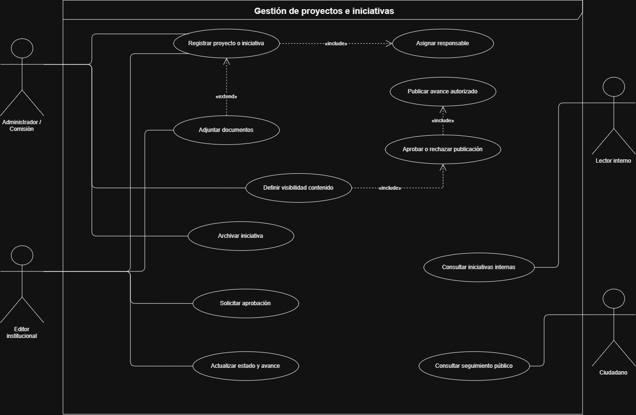
Tabla 15
Ficha del caso de uso CU-01 Registrar y someter un proyecto a aprobación
Campo | Detalle
Actores | Editor institucional y Administrador o Comisión.
Precondiciones | Disponer de datos del proyecto y de un responsable. El editor debe tener acceso a la gestión de iniciativas.
Flujo principal | 1. Registrar el proyecto o iniciativa. 2. Asignar el responsable como parte del registro. 3. Adjuntar documentos cuando corresponda. 4. Solicitar aprobación para su revisión.
Excepciones y alternativas | Adjuntar documentos es una extensión opcional del registro. Las correcciones de datos y el rechazo se desarrollan en el diagrama de actividad de creación de proyecto (sección 3.4.1).
Resultado | Proyecto registrado con responsable y solicitud de aprobación.
Estado actual | Parcial: POST /​projects/​, /​project-assignments/​ y /​documents/​ implementados; el panel web de develop guarda localmente.
Tabla 16
Ficha del caso de uso CU-02 Actualizar y autorizar la publicación de avances
Campo | Detalle
Actores | Editor institucional y Administrador o Comisión.
Precondiciones | Existir una iniciativa registrada y un avance que se desea actualizar o publicar.
Flujo principal | 1. El editor actualiza el estado y avance. 2. El Administrador o Comisión define la visibilidad del contenido. 3. Revisa la publicación y decide si la aprueba. 4. Se publica el avance autorizado.
Excepciones y alternativas | Si la publicación se rechaza, no se considera autorizada. El caso de uso agrupa aprobación y rechazo; la publicación corresponde a la aprobación.
Resultado | Avance actualizado y, cuando recibe autorización, publicado con la visibilidad definida.
Estado actual | Parcial: PATCH /​projects/​{id}/​ y POST /​projects/​{id}/​publish/​ implementados; sin interfaz web conectada en develop.
Tabla 17
Ficha del caso de uso CU-03 Consultar y archivar iniciativas
Campo | Detalle
Actores | Lector interno, Ciudadano y Administrador o Comisión.
Precondiciones | Existir iniciativas disponibles para la consulta o una iniciativa seleccionada para archivar.
Flujo principal | 1. El lector interno consulta iniciativas internas. 2. El ciudadano consulta el seguimiento público. 3. En una operación independiente, el Administrador o Comisión selecciona y archiva una iniciativa.
Excepciones y alternativas | Las consultas interna y pública corresponden a accesos distintos. No se especifican ramas de error ni una condición de archivo.
Resultado | Información consultada según el actor o iniciativa archivada por la autoridad correspondiente.
Estado actual | Parcial: la consulta pública (/​public/​projects/​) está conectada al sitio; la consulta interna y el archivo existen solo en la API.

3.3.2 Diagrama 02: Reuniones, minutas y acuerdos
Figura 2
Casos de uso de reuniones, minutas y acuerdos
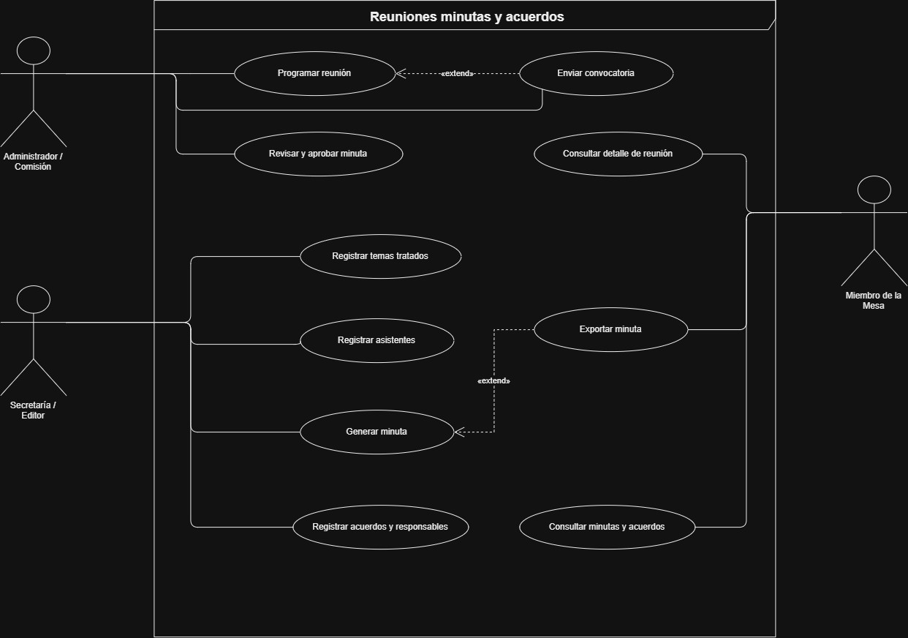
Tabla 18
Ficha del caso de uso CU-04 Programar y consultar una reunión
Campo | Detalle
Actores | Administrador o Comisión y Miembro de la Mesa.
Precondiciones | Contar con información para programar la reunión. Para consultar su detalle, la reunión debe existir.
Flujo principal | 1. El Administrador o Comisión programa la reunión. 2. Puede enviar la convocatoria asociada. 3. El miembro consulta el detalle de la reunión.
Excepciones y alternativas | El envío de convocatoria figura como extensión de la programación. El diagrama de actividad de programación de reunión (sección 3.4.2) desarrolla la ruta que incluye convocatoria y confirmación.
Resultado | Reunión programada y detalle disponible para el miembro.
Estado actual | Parcial: /​meetings/​ con invitados y aviso de convocatoria implementados; la consulta desde la app está conectada solo en la rama codex/​backend-api.
Tabla 19
Ficha del caso de uso CU-05 Preparar, revisar y aprobar la minuta
Campo | Detalle
Actores | Secretaría o Editor y Administrador o Comisión.
Precondiciones | Haberse realizado una reunión y disponer de la información que se documentará.
Flujo principal | 1. Registrar asistentes y temas tratados. 2. Registrar acuerdos y responsables. 3. Generar la minuta. 4. El Administrador o Comisión revisa y aprueba la minuta.
Excepciones y alternativas | La información incompleta y la devolución con observaciones se detallan en el diagrama de actividad de generación de minuta (sección 3.4.3).
Resultado | Minuta elaborada y revisada, con los asistentes, temas y acuerdos registrados.
Estado actual | Parcial: asistencia, minuta, aprobación inmutable y acuerdos implementados en la API; el panel web es local.
Tabla 20
Ficha del caso de uso CU-06 Consultar acuerdos y exportar la minuta
Campo | Detalle
Actores | Miembro de la Mesa.
Precondiciones | Existir minutas y acuerdos accesibles para el miembro.
Flujo principal | 1. Consultar minutas y acuerdos. 2. Seleccionar la minuta de interés. 3. Solicitar su exportación.
Excepciones y alternativas | Exportar es una extensión de generar minuta. El diagrama de actividad ubica la exportación después de la aprobación. No se define un formato de salida.
Resultado | Información consultada y minuta exportada cuando se solicita.
Estado actual | Parcial: GET /​minutes/​{id}/​pdf/​ genera el PDF en la API; la app no muestra minutas.

3.3.3 Diagrama 03: Votaciones y notificaciones
Figura 3
Casos de uso de votaciones y notificaciones
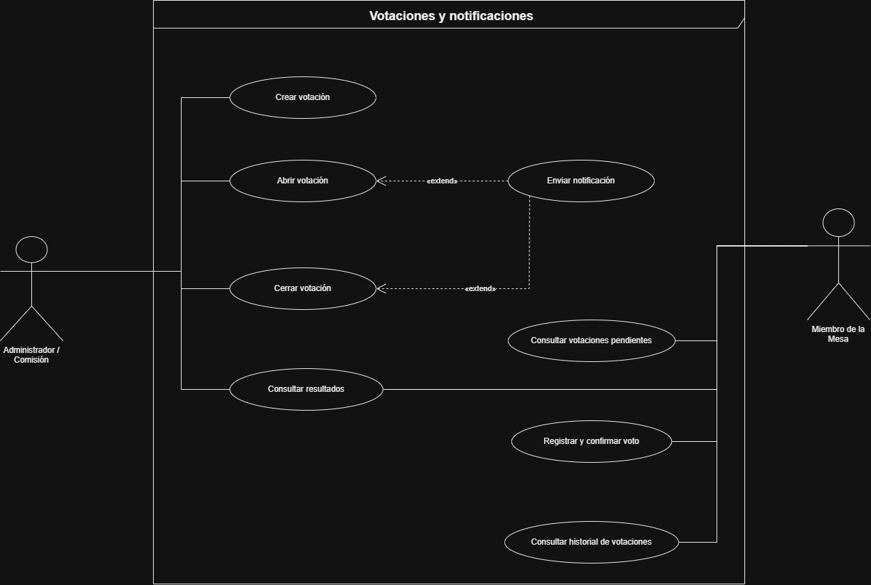
Tabla 21
Ficha del caso de uso CU-07 Crear, abrir y cerrar una votación
Campo | Detalle
Actores | Administrador o Comisión.
Precondiciones | Contar con la información necesaria para crear la votación; para abrirla o cerrarla, debe existir.
Flujo principal | 1. Crear la votación. 2. Abrirla para permitir la participación. 3. Enviar notificación cuando se ejecuta la extensión correspondiente. 4. Cerrar la votación. 5. Consultar resultados.
Excepciones y alternativas | Enviar notificación aparece como extensión tanto de apertura como de cierre. La validación de configuración se desarrolla en el diagrama de actividad del flujo de votación (sección 3.4.4).
Resultado | Votación gestionada desde su creación hasta el cierre.
Estado actual | Parcial: ciclo completo en la API (verificado en la prueba de humo del Documento 7); el panel web es local.
Tabla 22
Ficha del caso de uso CU-08 Consultar pendientes y registrar un voto
Campo | Detalle
Actores | Miembro de la Mesa.
Precondiciones | Existir una votación pendiente en la que el miembro pueda participar.
Flujo principal | 1. Consultar las votaciones pendientes. 2. Seleccionar la votación. 3. Registrar y confirmar el voto.
Excepciones y alternativas | El diagrama de actividad del flujo de votación establece la comprobación de elegibilidad, vigencia y participación previa antes de permitir votar.
Resultado | Voto registrado y confirmado para el miembro.
Estado actual | Implementado en la API y en la app (rama feat/​mobile-b-r04). La especificación ampliada está en la sección 3.3.7.
Tabla 23
Ficha del caso de uso CU-09 Consultar resultados e historial
Campo | Detalle
Actores | Administrador o Comisión y Miembro de la Mesa.
Precondiciones | Existir votaciones con información disponible para consulta.
Flujo principal | 1. El Administrador o Comisión consulta resultados. 2. El miembro también consulta resultados. 3. El miembro consulta el historial de votaciones.
Excepciones y alternativas | No se indica cuándo se habilitan resultados parciales ni cómo se resuelven empates; no se establece una regla adicional.
Resultado | Resultados o historial consultados por los actores asociados.
Estado actual | Parcial: resultados solo con votación cerrada en API y app; el historial de votaciones del miembro está pendiente.

3.3.4 Diagrama 04: Usuarios, roles y permisos
Figura 4
Casos de uso de usuarios, roles y permisos
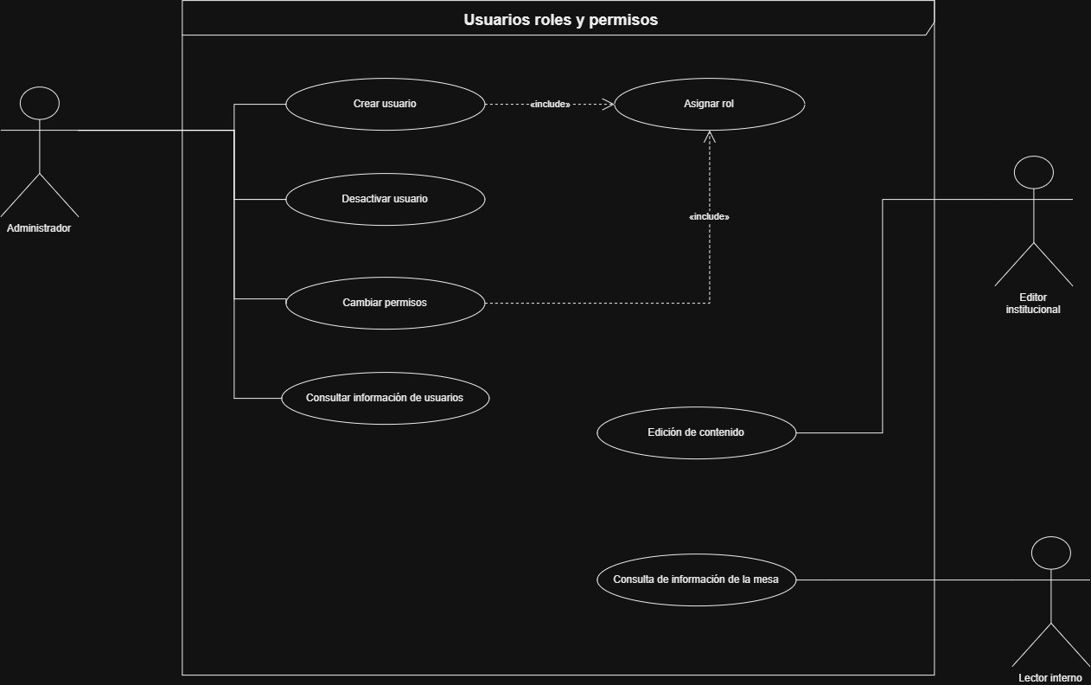
Tabla 24
Ficha del caso de uso CU-10 Crear usuarios y asignar roles
Campo | Detalle
Actores | Administrador.
Precondiciones | El actor debe contar con acceso administrativo y con los datos del usuario que creará.
Flujo principal | 1. Seleccionar la creación de usuario. 2. Registrar su información. 3. Asignar un rol como parte obligatoria de la creación. 4. Consultar la información del usuario creado.
Excepciones y alternativas | No se definen validaciones de duplicidad, credenciales o campos requeridos. La asignación de rol está incluida en la creación.
Resultado | Usuario creado con un rol asignado.
Estado actual | Parcial: /​users/​ con correo único y roles en la API; sin interfaz web.
Tabla 25
Ficha del caso de uso CU-11 Cambiar permisos y desactivar usuarios
Campo | Detalle
Actores | Administrador.
Precondiciones | Existir un usuario seleccionado para la operación administrativa.
Flujo principal | 1. Consultar la información del usuario. 2. Para modificar su acceso, cambiar permisos e incluir la asignación de rol. 3. En una operación independiente, desactivar al usuario cuando corresponda.
Excepciones y alternativas | Desactivar y cambiar permisos son acciones distintas; una no obliga a ejecutar la otra. No se define el procedimiento de reactivación.
Resultado | Permisos modificados o usuario desactivado, según la acción ejecutada.
Estado actual | Parcial: borrar un usuario lo desactiva y revoca sus sesiones; sin interfaz web.
Tabla 26
Ficha del caso de uso CU-12 Editar y consultar información según el rol
Campo | Detalle
Actores | Editor institucional y Lector interno.
Precondiciones | Contar con el rol correspondiente y con información de la Mesa disponible.
Flujo principal | 1. El editor institucional accede a la edición de contenido. 2. Realiza los cambios de contenido. 3. El lector interno accede a la consulta de información de la Mesa.
Excepciones y alternativas | El lector interno está asociado a consulta. No se le asignan acciones de edición, administración o votación en este diagrama.
Resultado | Contenido editado por el editor o información consultada por el lector interno.
Estado actual | Parcial: permisos por capacidad aplicados en la API; no existe vista web de solo lectura para el Lector.

3.3.5 Diagrama 05: Directorio e historial institucional
Figura 5
Casos de uso de directorio e historial institucional
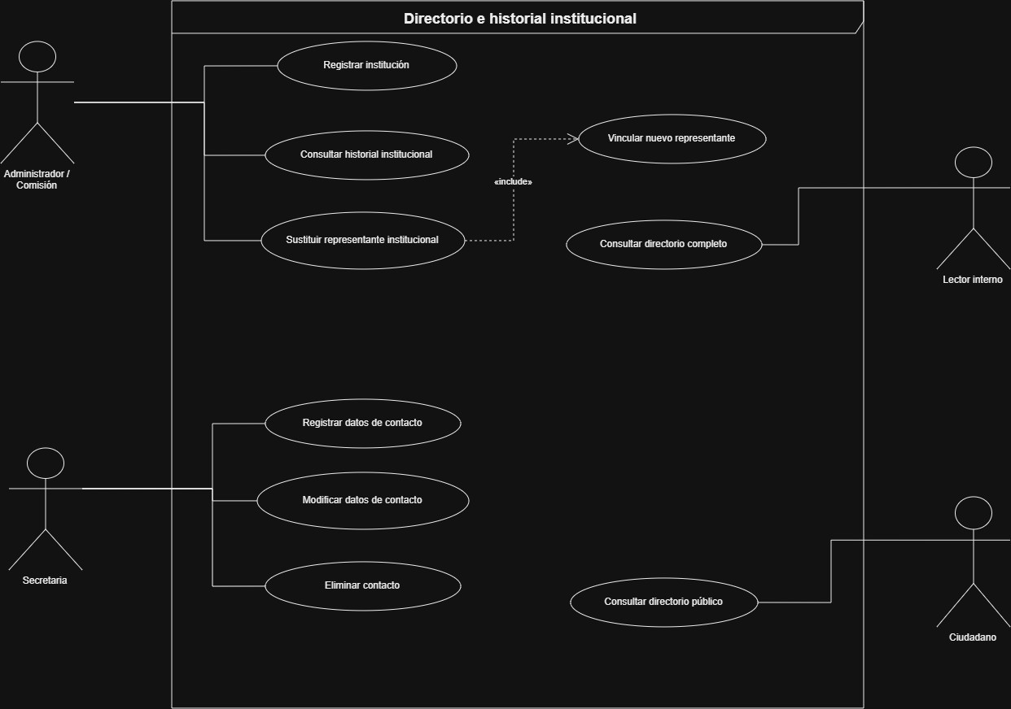
Tabla 27
Ficha del caso de uso CU-13 Registrar instituciones y sustituir representantes
Campo | Detalle
Actores | Administrador o Comisión.
Precondiciones | Disponer de los datos de una institución. Para sustituir un representante, debe existir la institución correspondiente.
Flujo principal | 1. Registrar la institución. 2. Cuando se requiere un cambio, sustituir al representante institucional. 3. Vincular al nuevo representante como parte de la sustitución. 4. Consultar el historial institucional.
Excepciones y alternativas | La sustitución incluye obligatoriamente vincular al nuevo representante. No se especifican validaciones ni tratamiento de vínculos anteriores.
Resultado | Institución registrada o representación sustituida mediante una nueva vinculación.
Estado actual | Parcial: instituciones y representaciones con vigencia en la API; el relevo crea una cuenta nueva y cierra la vigencia anterior (decisión D-3 pendiente).
Tabla 28
Ficha del caso de uso CU-14 Mantener los datos de contacto
Campo | Detalle
Actores | Secretaría.
Precondiciones | Disponer de datos de contacto; para modificar o eliminar, el contacto debe existir.
Flujo principal | 1. Registrar datos de contacto cuando se agrega uno nuevo. 2. Modificar los datos de un contacto existente cuando se actualiza. 3. Eliminar el contacto cuando se ejecuta esa operación.
Excepciones y alternativas | Registro, modificación y eliminación son operaciones alternativas. No se define si la eliminación es lógica, definitiva o reversible.
Resultado | Directorio actualizado según la operación seleccionada.
Estado actual | Parcial: /​members/​ en la API con consentimiento de publicación; el panel web guarda localmente.
Tabla 29
Ficha del caso de uso CU-15 Consultar el directorio
Campo | Detalle
Actores | Lector interno y Ciudadano.
Precondiciones | Existir información del directorio disponible para el tipo de consulta.
Flujo principal | 1. El lector interno accede al directorio completo. 2. El ciudadano accede al directorio público. 3. Cada actor consulta la información disponible en su acceso.
Excepciones y alternativas | El directorio público no equivale al directorio completo. No se detallan los campos visibles en cada uno.
Resultado | Información del directorio consultada según el perfil del actor.
Estado actual | Parcial: /​public/​members/​ solo muestra contactos con consentimiento (prueba automatizada); el sitio aún no lo consume.

3.3.6 Diagrama 06: Portal público y Summit 2026
Figura 6
Casos de uso del portal público y Summit 2026
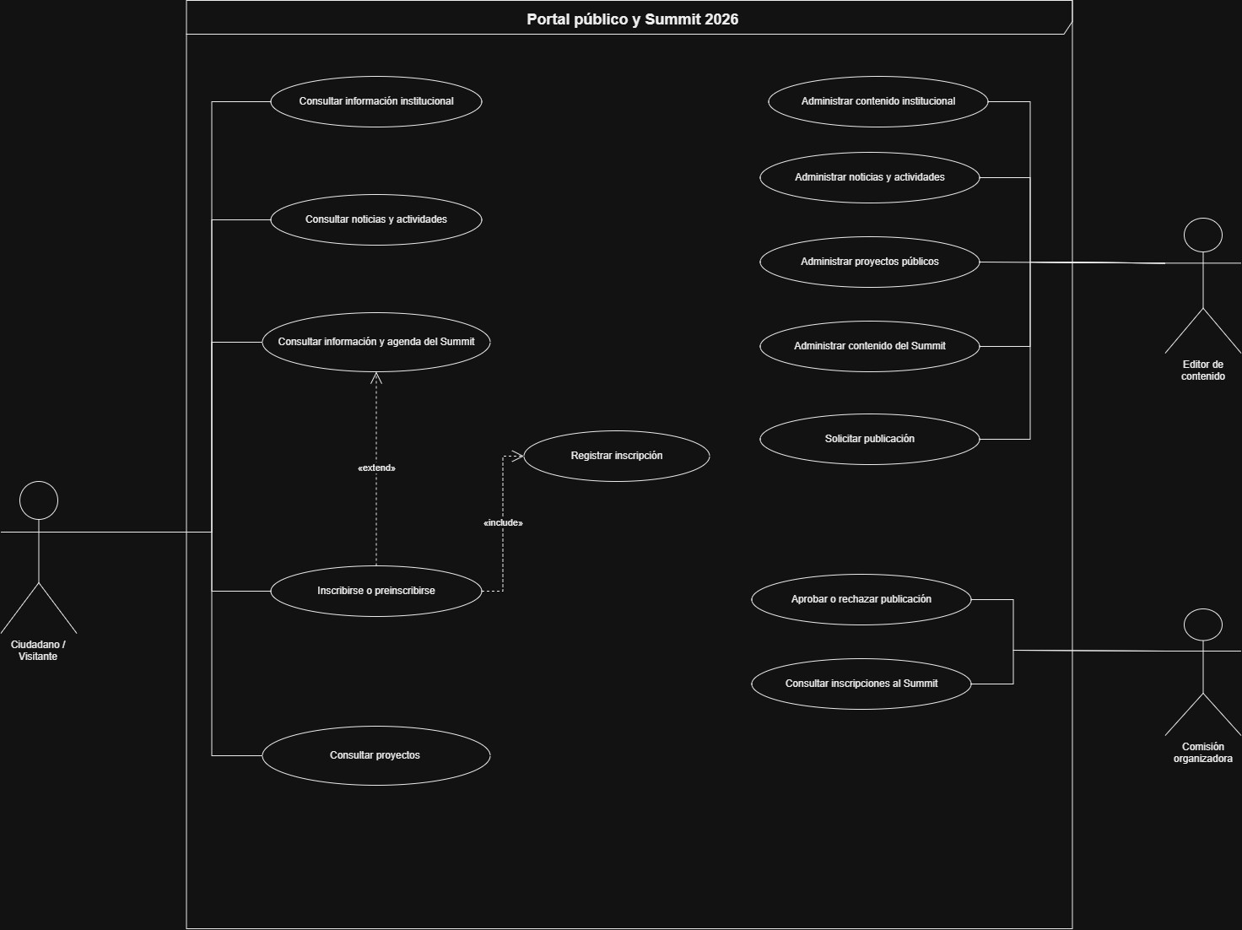
Tabla 30
Ficha del caso de uso CU-16 Consultar el portal y registrarse en el Summit
Campo | Detalle
Actores | Ciudadano o Visitante.
Precondiciones | Existir contenido público disponible. Para registrarse, estar disponible la opción de inscripción o preinscripción.
Flujo principal | 1. Consultar información institucional, noticias, actividades o proyectos. 2. Consultar información y agenda del Summit. 3. Elegir inscribirse o preinscribirse. 4. Registrar la inscripción como parte de esa acción.
Excepciones y alternativas | La inscripción es una extensión opcional de la consulta del Summit. No se establecen cupos, pagos, validaciones de duplicidad ni reglas de confirmación.
Resultado | Contenido consultado y, si se elige participar, inscripción o preinscripción registrada.
Estado actual | Parcial: consulta conectada; la API de inscripción valida duplicados y capacidad, pero el sitio de develop no la llama.
Tabla 31
Ficha del caso de uso CU-17 Administrar contenidos y solicitar publicación
Campo | Detalle
Actores | Editor de contenido.
Precondiciones | Contar con acceso de edición y con el contenido que se desea administrar.
Flujo principal | 1. Administrar contenido institucional, noticias y actividades, proyectos públicos o contenido del Summit. 2. Preparar el contenido correspondiente. 3. Solicitar publicación.
Excepciones y alternativas | Los cuatro tipos de contenido son ámbitos de administración. La solicitud no equivale a una aprobación de publicación.
Resultado | Contenido preparado y publicación solicitada.
Estado actual | Parcial: borradores en la API (el editor no puede publicar); el editor del panel en develop guarda localmente.
Tabla 32
Ficha del caso de uso CU-18 Revisar publicaciones y consultar inscripciones
Campo | Detalle
Actores | Comisión organizadora.
Precondiciones | Existir una solicitud de publicación o inscripciones registradas, según la acción seleccionada.
Flujo principal | 1. Revisar el contenido solicitado para publicación. 2. Aprobar o rechazar la publicación. 3. En una consulta independiente, revisar las inscripciones al Summit.
Excepciones y alternativas | El rechazo es una alternativa explícita a la aprobación. No se representa un ciclo de correcciones ni acciones de aprobación o cancelación de inscripciones.
Resultado | Decisión sobre la publicación registrada o inscripciones consultadas.
Estado actual | Parcial: publicación y consulta de inscripciones reservadas a Comisión en la API; sin interfaz web conectada.

3.3.7 Resumen de estado y especificación ampliada
La tabla resume qué parte de cada caso de uso ya está respaldada por la API o por los clientes.
Tabla 33
Resumen de estado y especificación ampliada
Código | Caso de uso | Estado
CU-01 | Registrar y someter un proyecto a aprobación | Parcial (API)
CU-02 | Actualizar y autorizar la publicación de avances | Parcial (API; POST /​projects/​{id}/​publish/​)
CU-03 | Consultar y archivar iniciativas | Parcial (consulta pública implementada)
CU-04 | Programar y consultar una reunión | Parcial (API; app en cx)
CU-05 | Preparar, revisar y aprobar la minuta | Parcial (API)
CU-06 | Consultar acuerdos y exportar la minuta | Parcial (PDF en API)
CU-07 | Crear, abrir y cerrar una votación | Parcial (API; panel local)
CU-08 | Consultar pendientes y registrar un voto | Implementado (API y app r04)
CU-09 | Consultar resultados e historial | Parcial (resultados implementados; historial móvil pendiente)
CU-10 | Crear usuarios y asignar roles | Parcial (API)
CU-11 | Cambiar permisos y desactivar usuarios | Parcial (API)
CU-12 | Editar y consultar información según el rol | Parcial
CU-13 | Registrar instituciones y sustituir representantes | Parcial (API)
CU-14 | Mantener datos de contacto | Parcial (API)
CU-15 | Consultar el directorio | Parcial (API pública con consentimiento)
CU-16 | Consultar el portal y registrarse en el Summit | Parcial (inscripción sin conectar en el sitio)
CU-17 | Administrar contenidos y solicitar publicación | Parcial (API)
CU-18 | Revisar publicaciones y consultar inscripciones | Parcial (API)
Tabla 34
Resumen de estado y especificación ampliada: Especificación ampliada del caso de uso crítico CU-08
Campo | Contenido
Código y nombre | CU-08 Consultar pendientes y registrar un voto
Actor principal | Miembro (aplicación móvil)
Precondiciones | Cuenta activa con rol Miembro, perfil Member activo y representación vigente en la comisión de la votación; votación en estado open dentro de su vigencia.
Flujo principal | 1. El miembro abre la tarjeta de votación pendiente en Inicio. 2. Revisa la propuesta. 3. Elige una opción. 4. Revisa su elección y el diálogo de confirmación aparece. 5. Confirma; la app envía POST /​votings/​{id}/​cast/​ con un UUID. 6. La API valida elegibilidad, vigencia, opción y unicidad y registra el voto. 7. La app muestra «voto registrado» y refresca la lista.
Flujos alternos | A1. Cancela el diálogo: no se envía nada. A2. Respuesta ambigua (error 5xx o de red): la app consulta GET /​votings/​{id}/​; si member_​has_​voted=true informa que ya existe voto; si no, permite reintento manual con el mismo UUID.
Postcondiciones | Un único registro Vote inmutable; la votación desaparece de pendientes.
Excepciones | Votación cerrada o fuera de vigencia (400); opción inexistente (400); segundo voto (400 duplicate_​vote); UUID reutilizado con otra opción (400); cuenta sin representación (400) o sin capacidad (403).

3.4 Diagramas de actividad

3.4.1 Diagrama 07: Creación de proyecto
Figura 7
Diagrama 07: Creación de proyecto
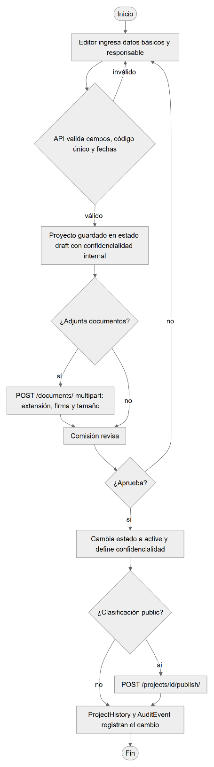
Estado: flujo completo en la API; en la web, la lista y el cambio de estado están conectados solo en la rama codex/​backend-api.

3.4.2 Diagrama 08: Programación de reunión
Figura 8
Diagrama 08: Programación de reunión
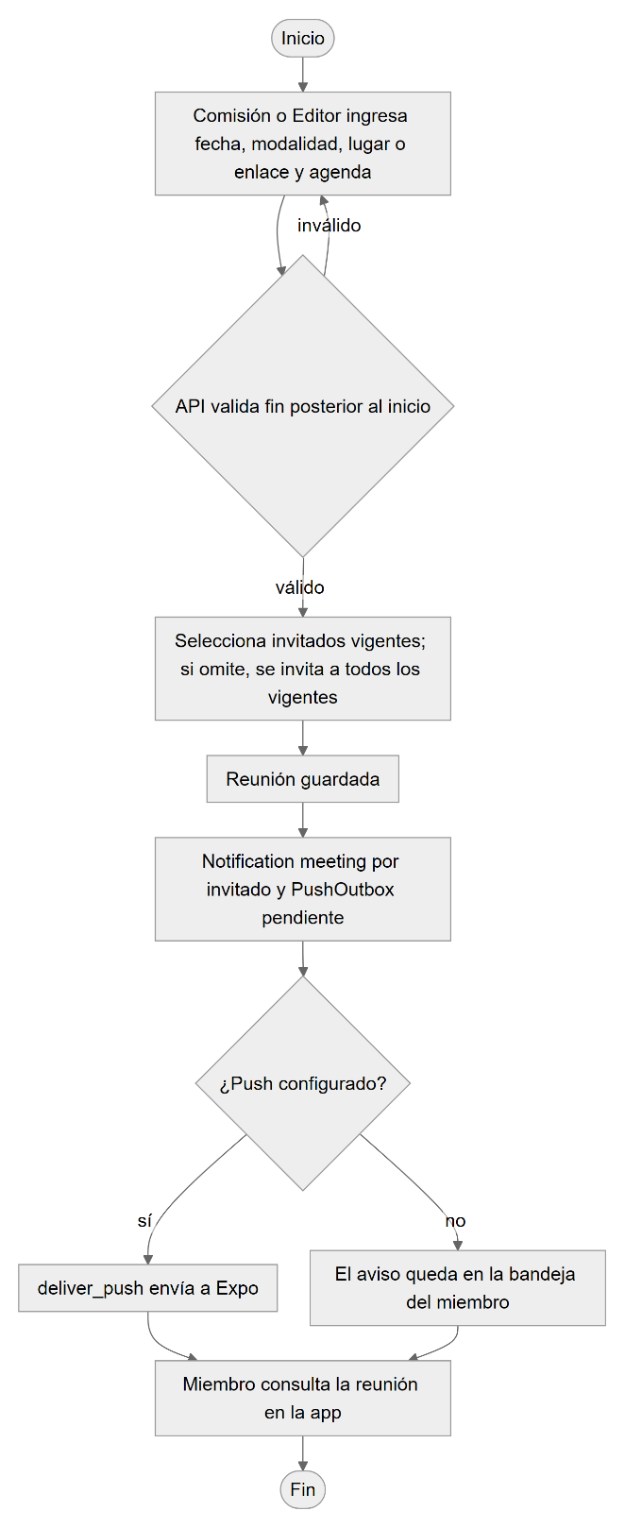

3.4.3 Diagrama 09: Generación de minuta
Figura 9
Diagrama 09: Generación de minuta
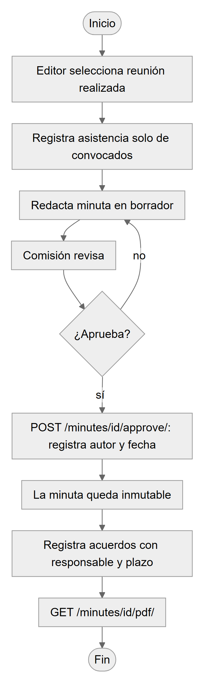

3.4.4 Diagrama 10: Flujo completo de votación
Figura 10
Diagrama 10: Flujo completo de votación
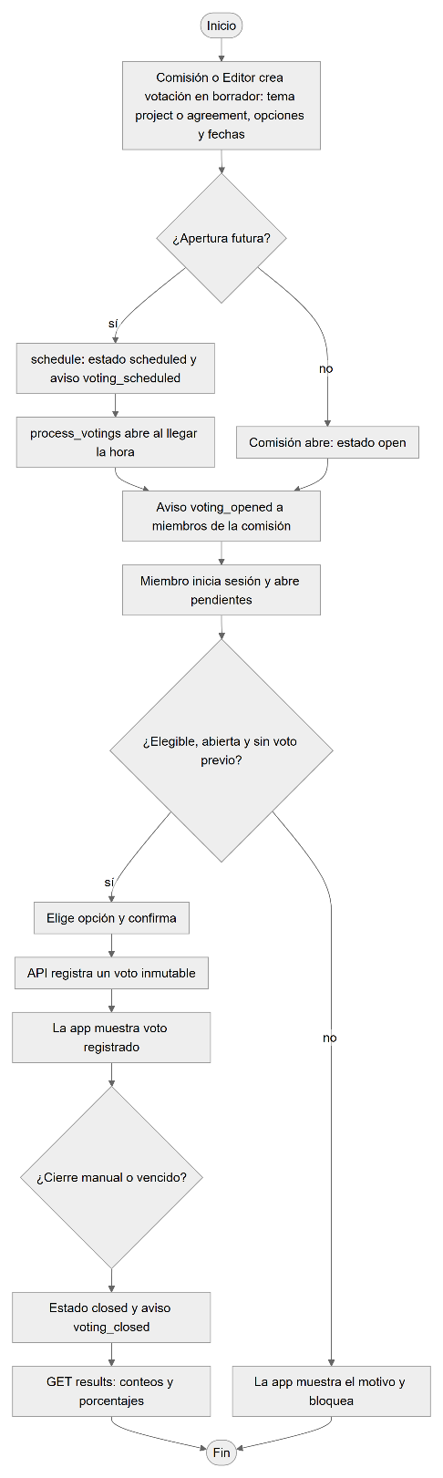

3.5 Diagramas de secuencia
Los siete diagramas obligatorios muestran la interacción entre usuario, interfaz, API, lógica y base de datos.
Figura 11
Creación o actualización de proyecto
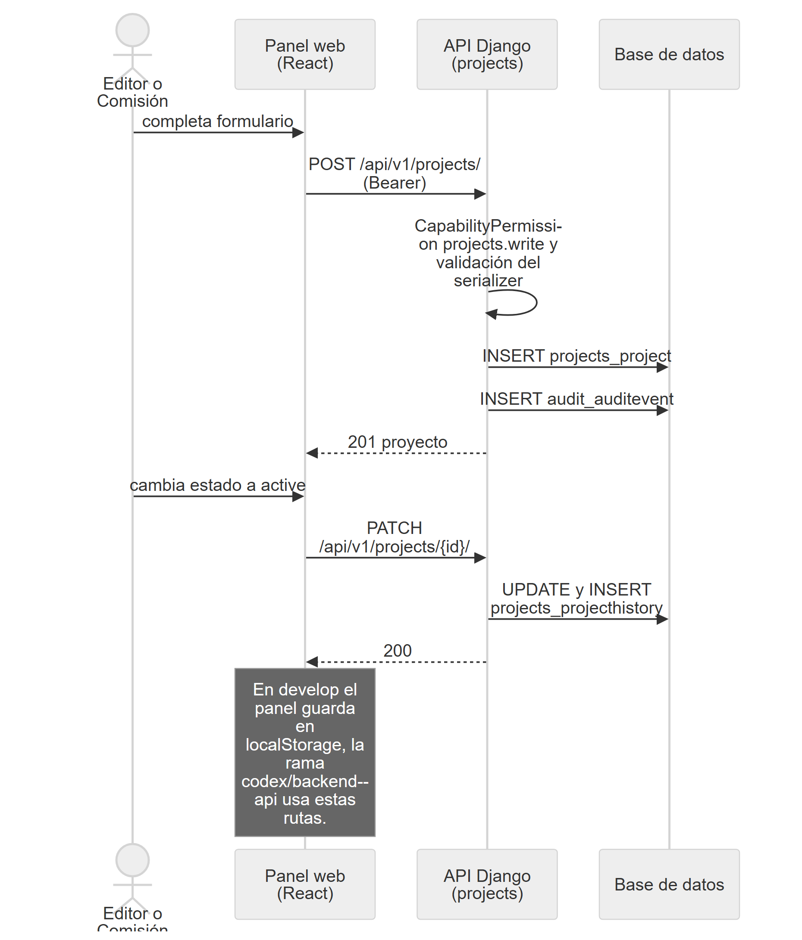
Figura 12
Programación de reunión y notificación
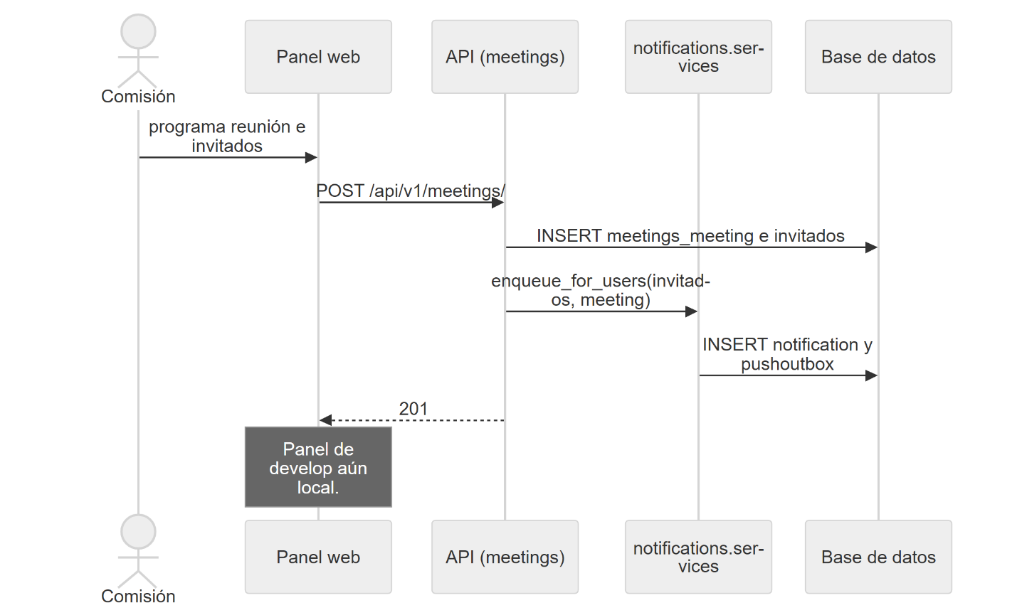
Figura 13
Generación de minuta
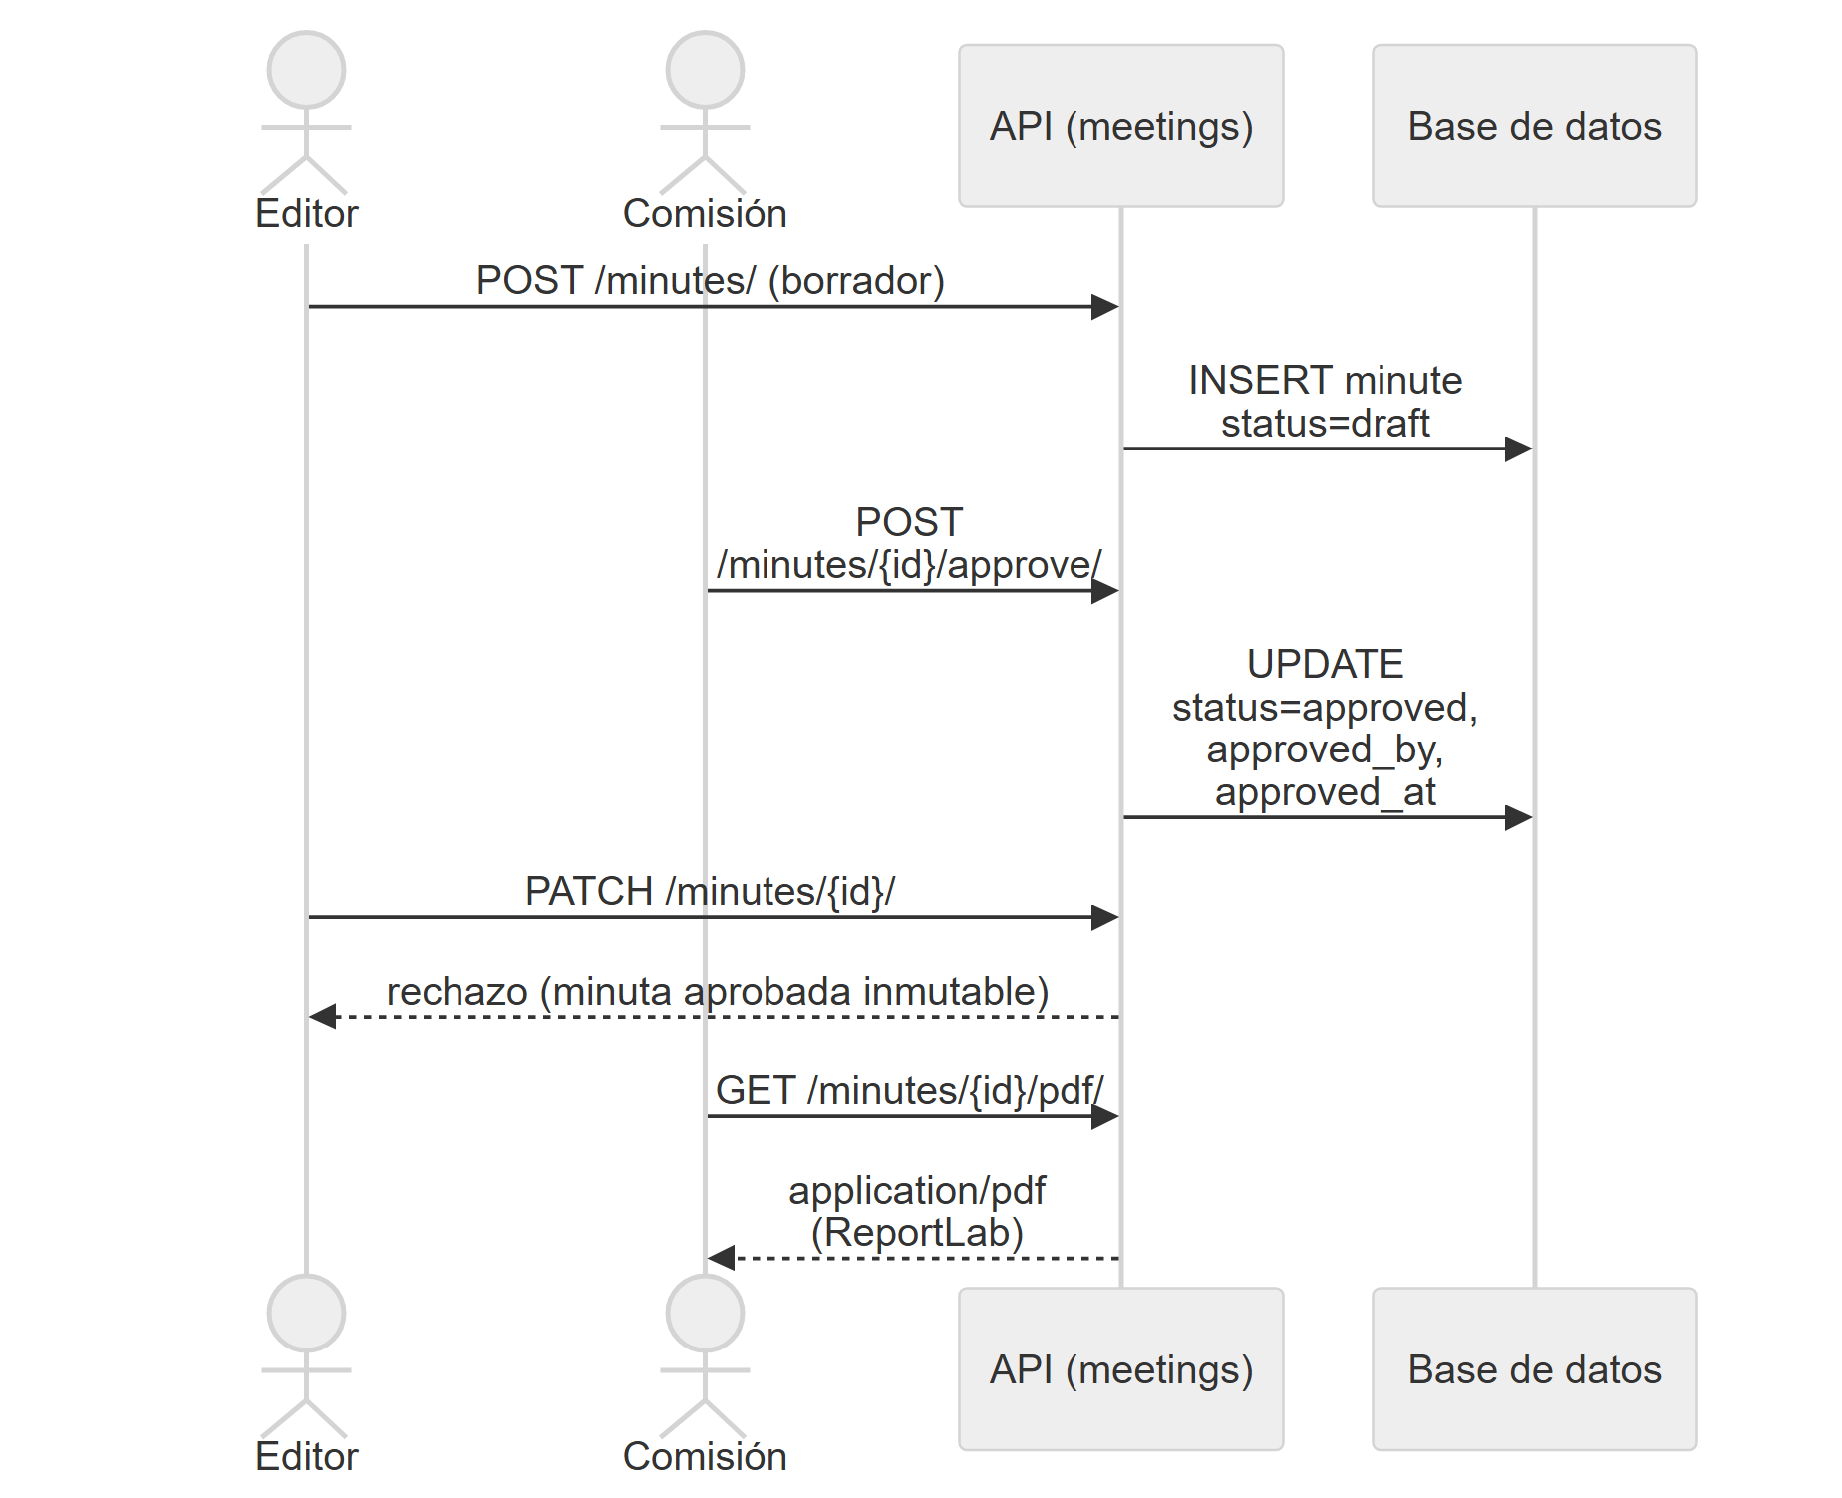
Figura 14
Creación de votación
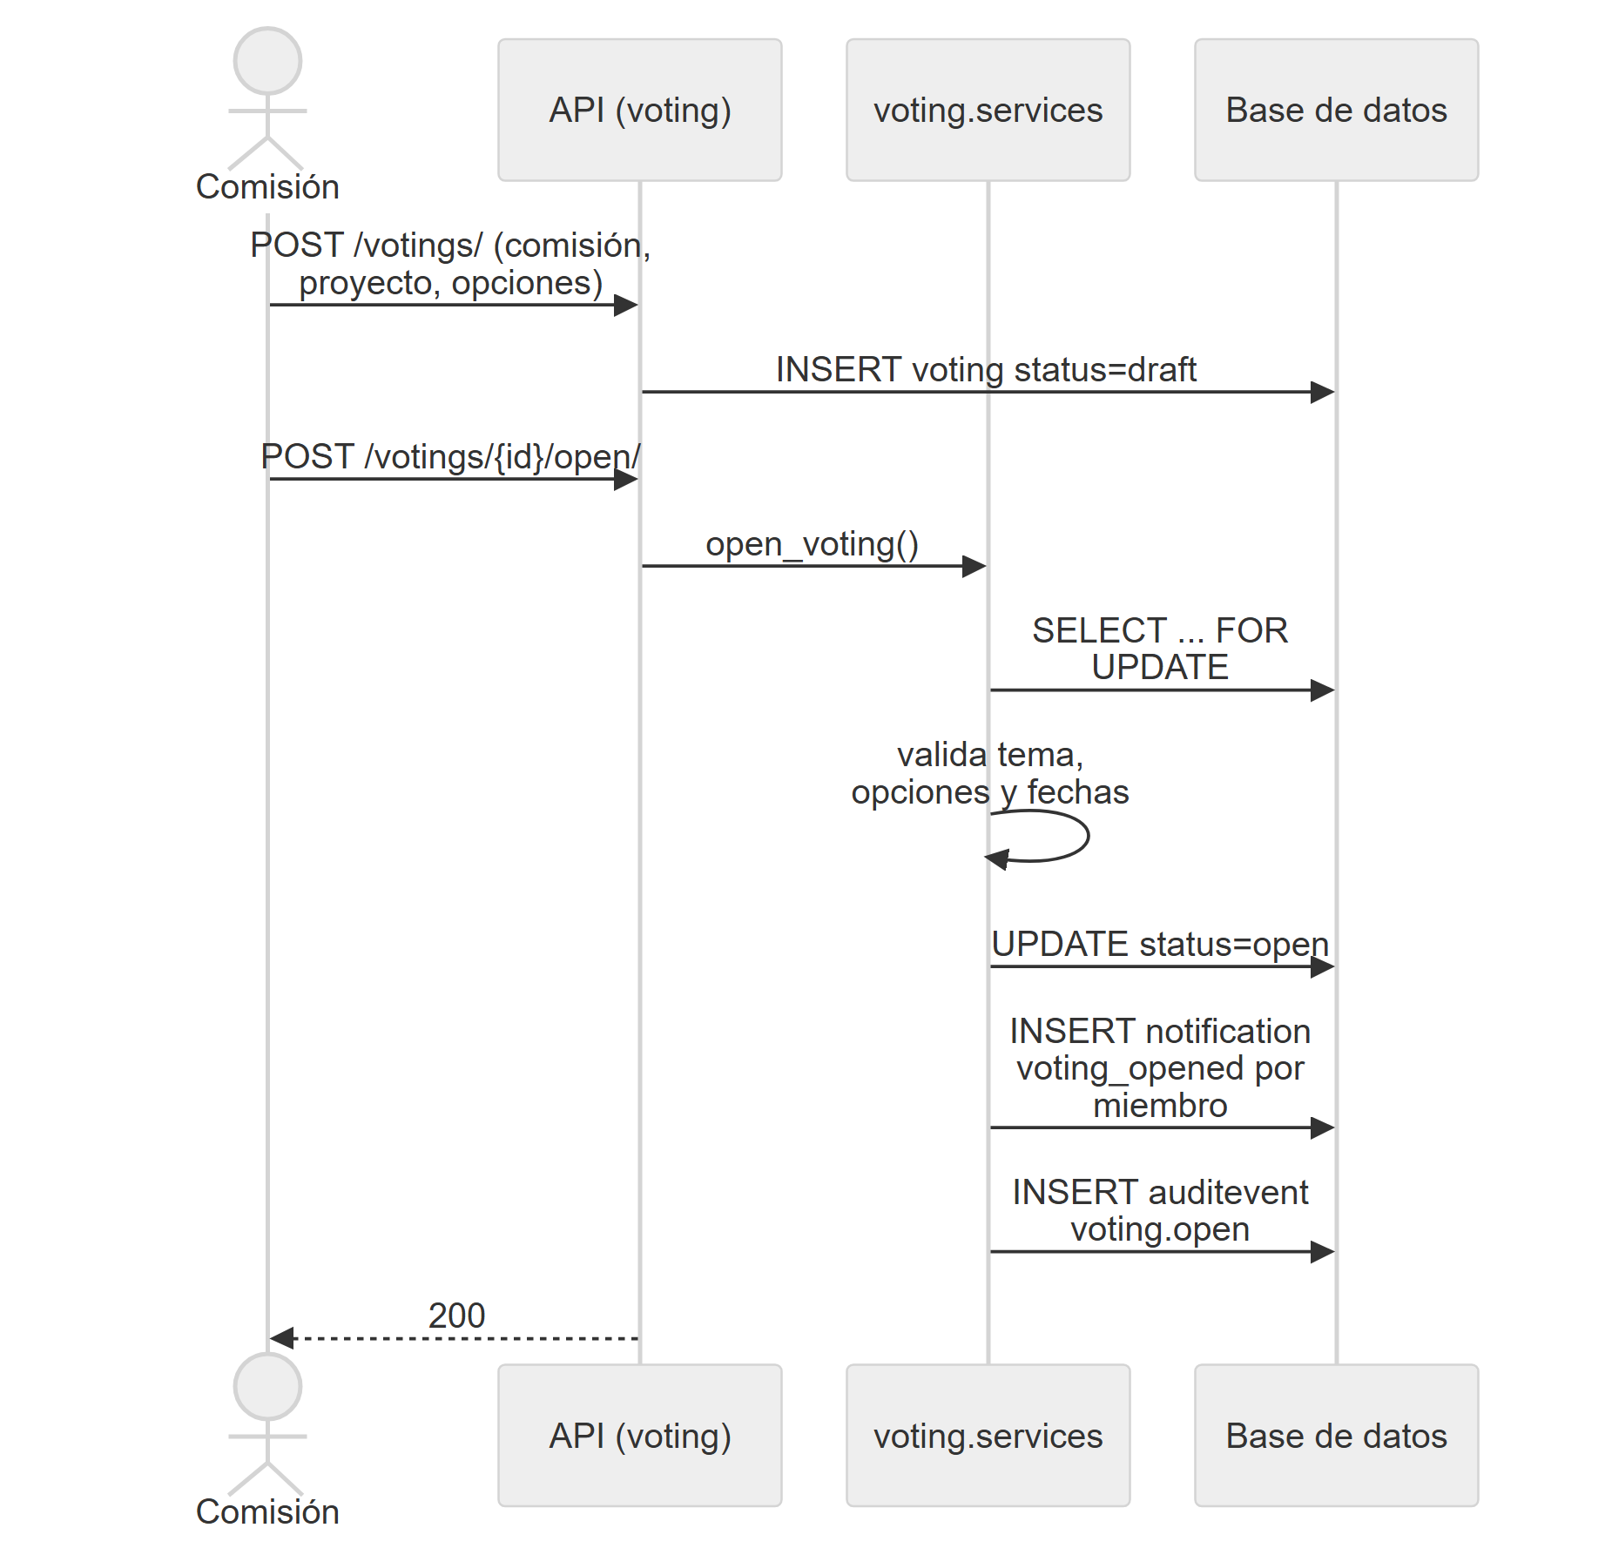
Figura 15
Envío de notificación push
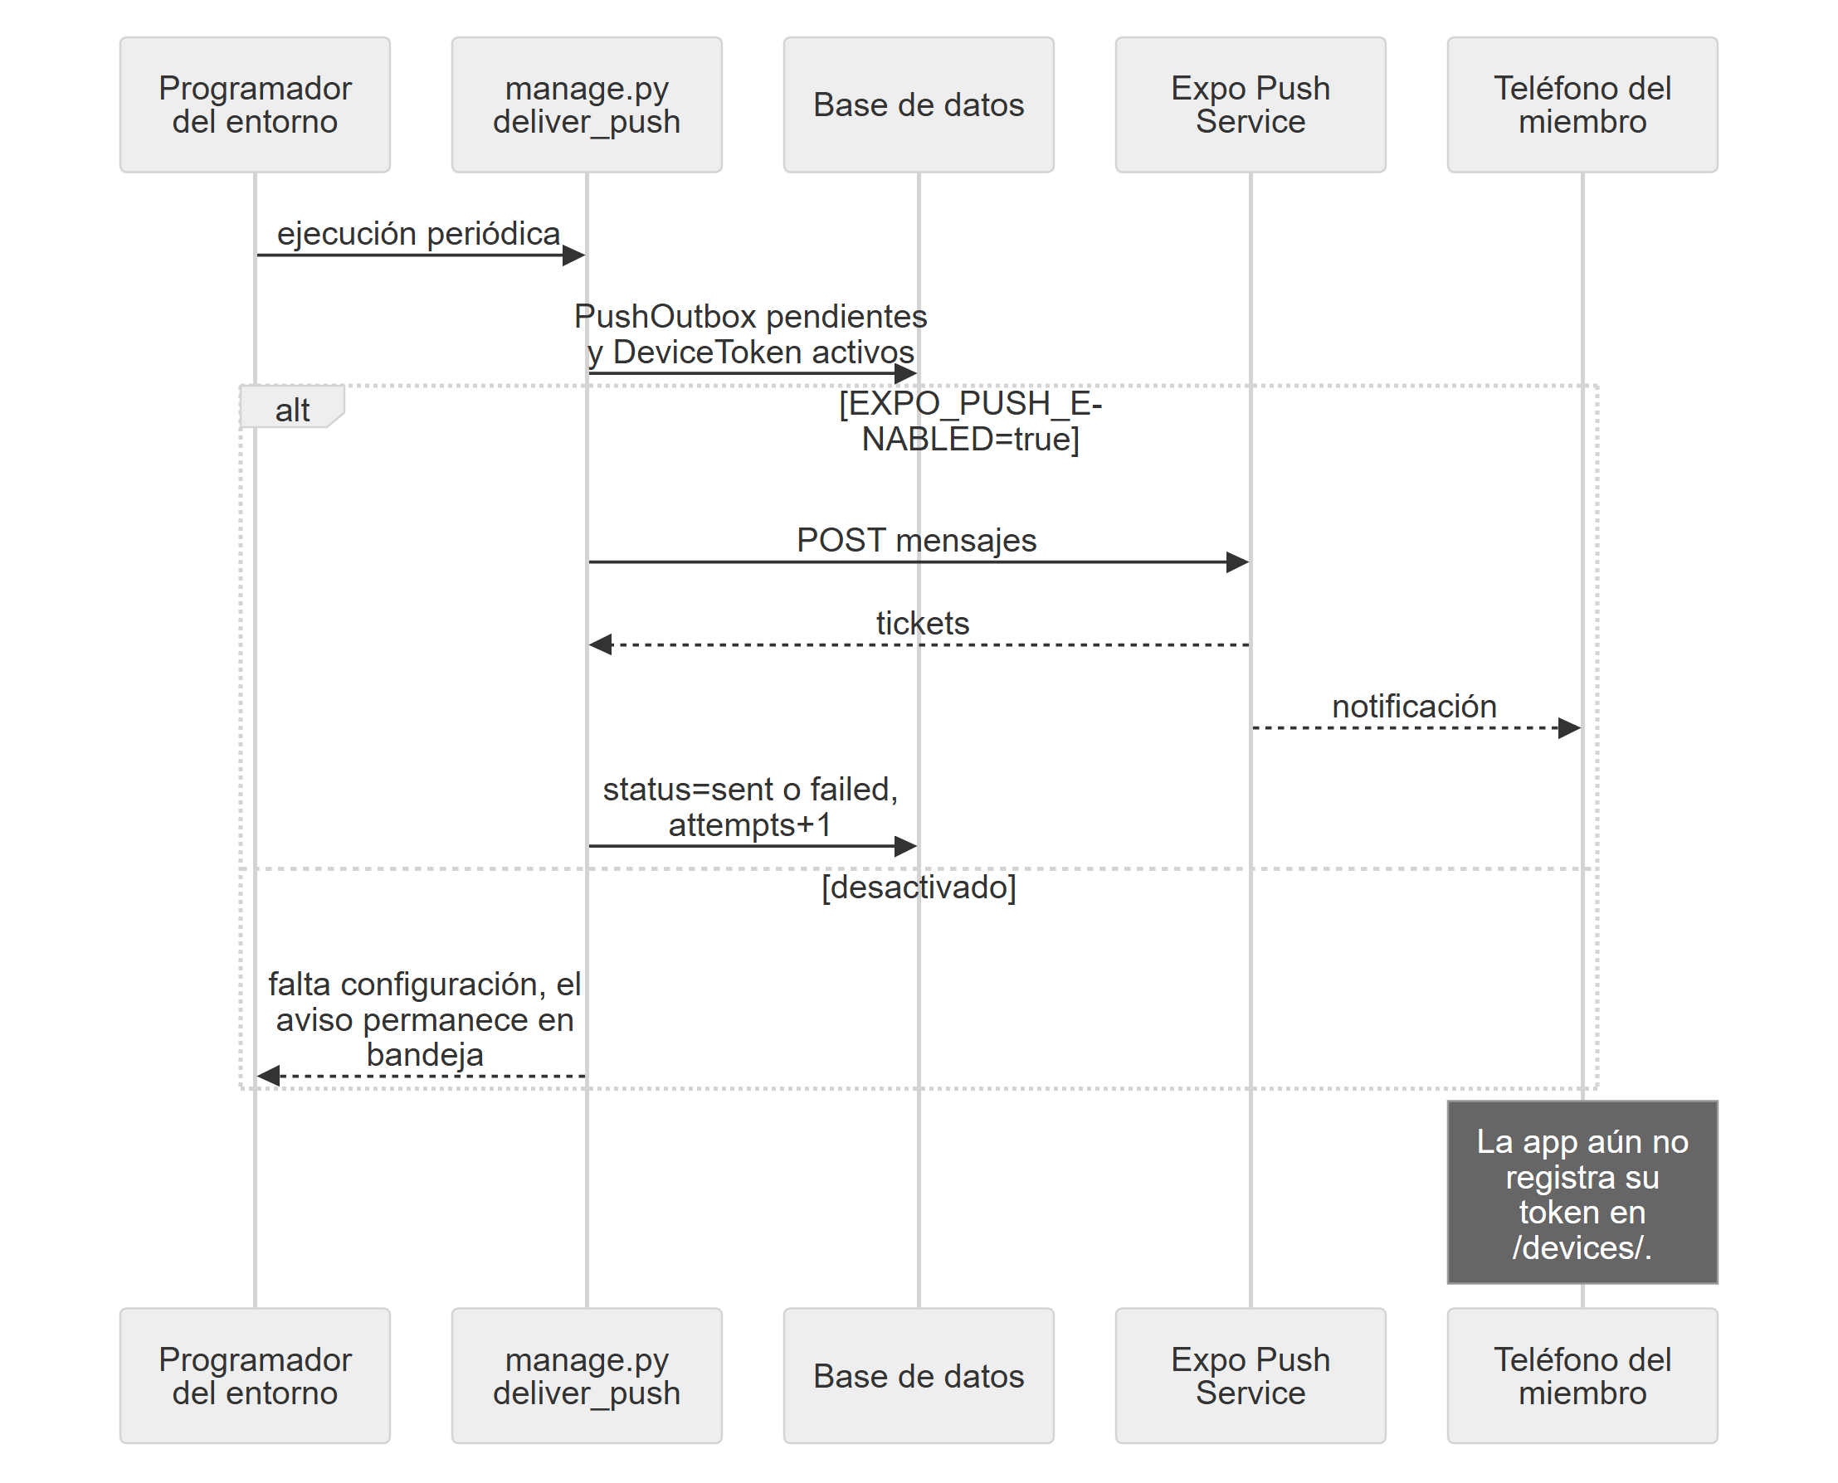
Figura 16
Registro de voto desde la aplicación móvil
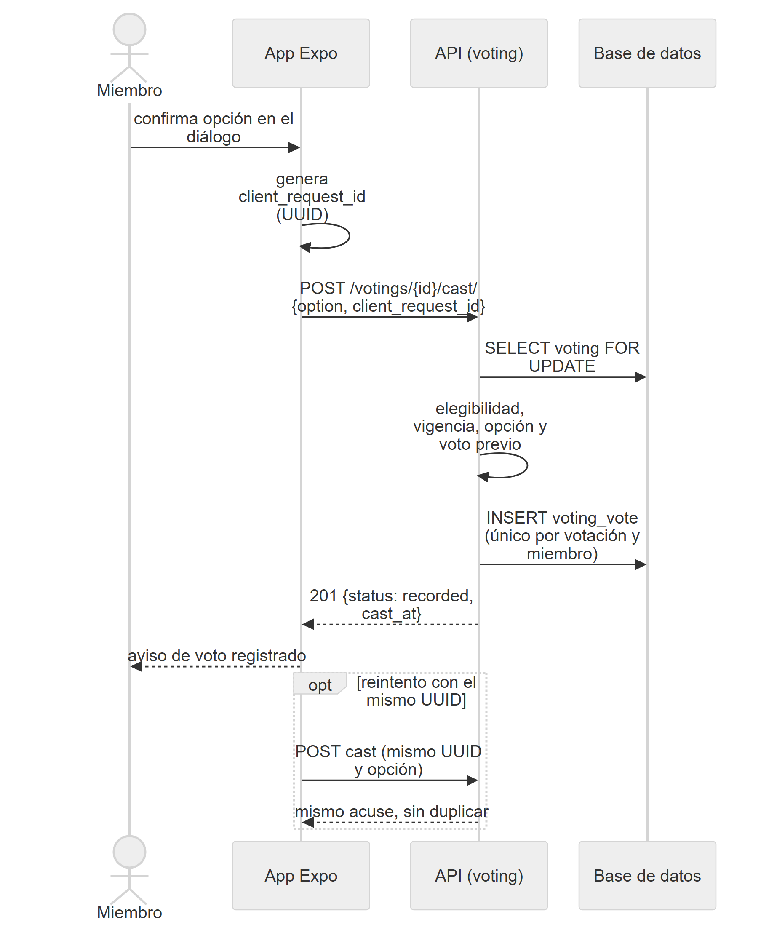
Figura 17
Publicación de contenido mediante CMS
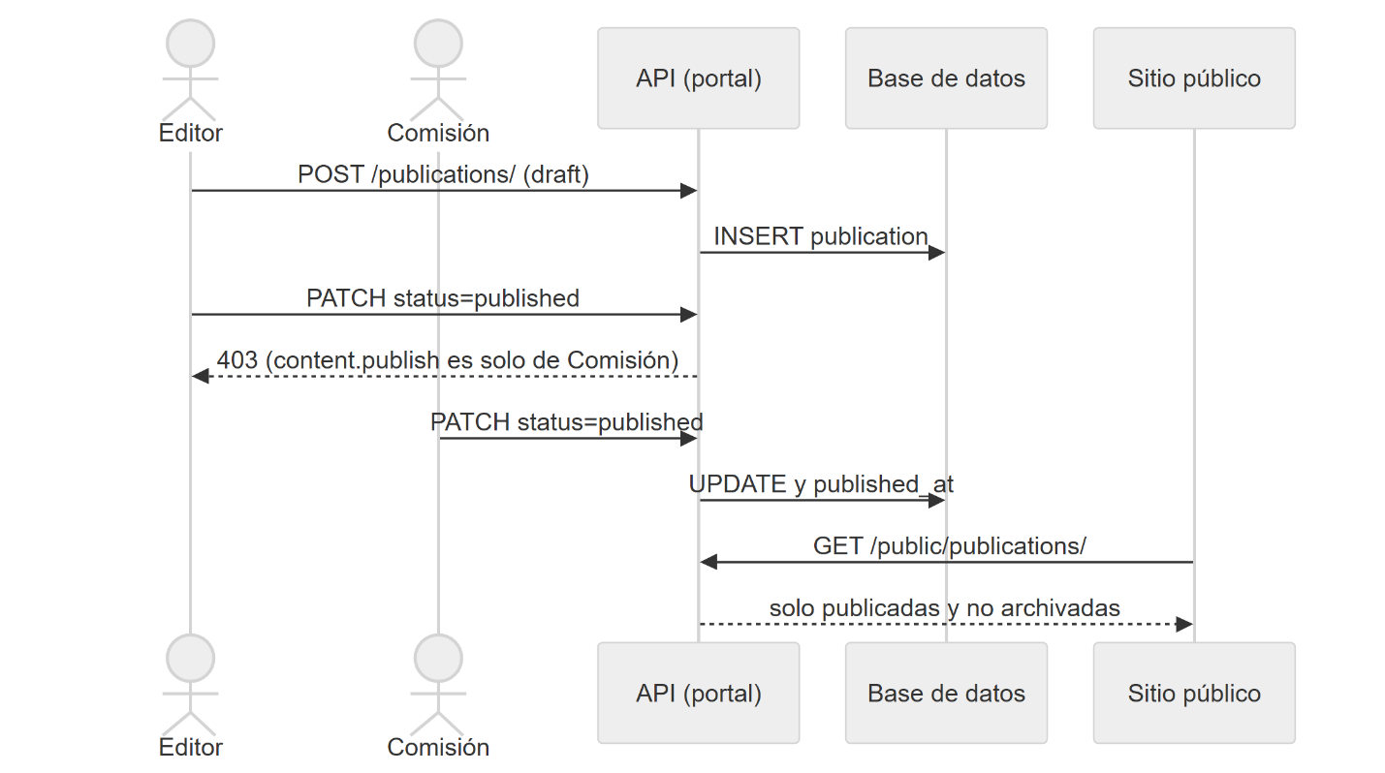

4. Diseño y arquitectura del sistema

4.1 Arquitectura general
La retroalimentación pidió precisar si el backend es un monolito regular o modular (Rojas, 2026). La decisión implementada es un monolito modular: un solo proyecto Django desplegable que expone una API REST versionada en /​api/​v1/​ y se divide internamente en ocho aplicaciones de dominio. Los tres clientes (sitio público, panel administrativo y app móvil) son clientes de esa misma API; la app móvil no convierte el sistema en microservicios. El estilo es cliente-servidor con enfoque API-first: la lógica de negocio y la autorización viven en el servidor, y los clientes solo presentan datos y envían solicitudes.
Tabla 35
Arquitectura general
Módulo Django | Responsabilidad
accounts | Usuario por correo, roles y capacidades, cargos, sesiones revocables, restablecimiento de contraseña.
directory | Instituciones, comisiones, miembros, consentimiento e historial de representación.
projects | Proyectos, confidencialidad, historial, responsables, seguimiento y documentos privados.
meetings | Reuniones, invitados, asistencia, minutas, acuerdos y PDF.
voting | Programación, apertura, cierre, voto único idempotente y resultados al cierre.
portal | Perfil institucional, publicaciones, medios, eventos, inscripciones y contacto.
notifications | Bandeja de avisos, tokens de dispositivo y cola push.
audit | Bitácora inmutable.
common | Permisos por capacidad, viewsets base, errores, respaldo y comandos.
Cada módulo sigue la misma organización: models.​py (datos), serializers.​py (validación de entrada y salida), views.​py (endpoints), services.​py cuando hay lógica transaccional (por ejemplo voting/​services.​py) y tests.​py.

4.2 Diagrama de arquitectura
Figura 18
Diagrama de arquitectura
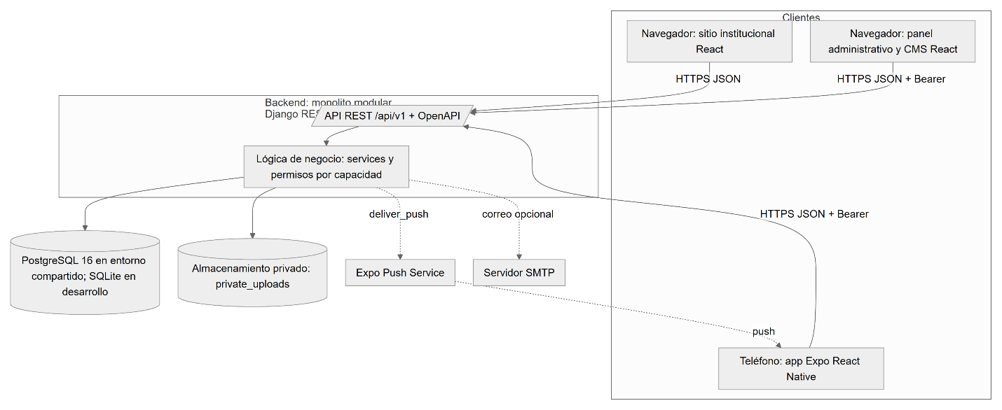
Infraestructura de despliegue: el sitio React tiene configuración para Vercel (Frontend/​vercel.​json, documentada en Docs/​DESPLIEGUE_​VERCEL.​md de la rama main); la API, la base de datos y el almacenamiento aún no tienen un entorno compartido.

4.3 Diagrama de componentes
Figura 19
Diagrama de componentes
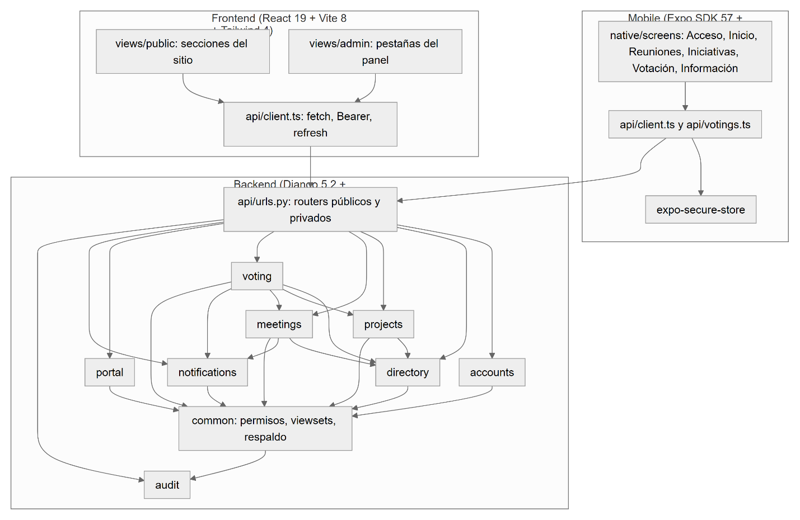

4.4 Diagrama de despliegue
Figura 20
Diagrama de despliegue
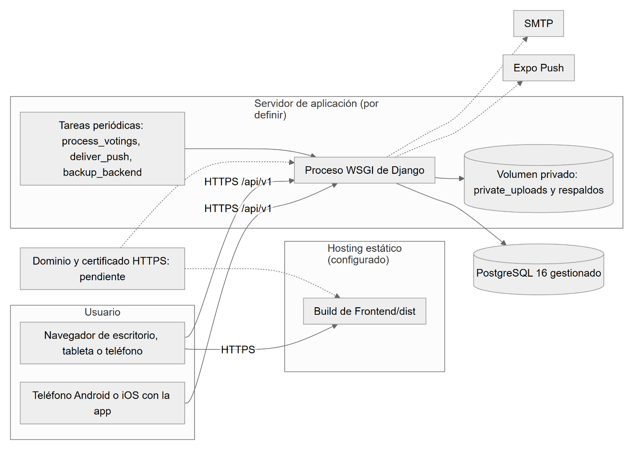
En desarrollo todo corre en la computadora local: Django en 127.​0.​0.​1:8000 con SQLite (o PostgreSQL por Backend/​compose.​yaml), Vite en localhost:5173 y Expo en emulador o Expo Go. Para la demostración del Summit del 8 de octubre la rama feat/​mobile-demo-r04 añadió un servidor Node de presentación (Mobile/​server/​) que sirve la versión web de la app con datos ficticios y una API propia compatible con openapi_​movil.​yaml; ese servidor es un prototipo de presentación y no reemplaza al backend Django.

4.5 Diagrama de clases
Por legibilidad, el diagrama de clases se divide en tres vistas que comparten las clases User, Member y Commission. La etiqueta de cada asociación indica su multiplicidad (por ejemplo, «1 a *»).
Figura 21
Diagrama de clases: identidad, acceso y directorio
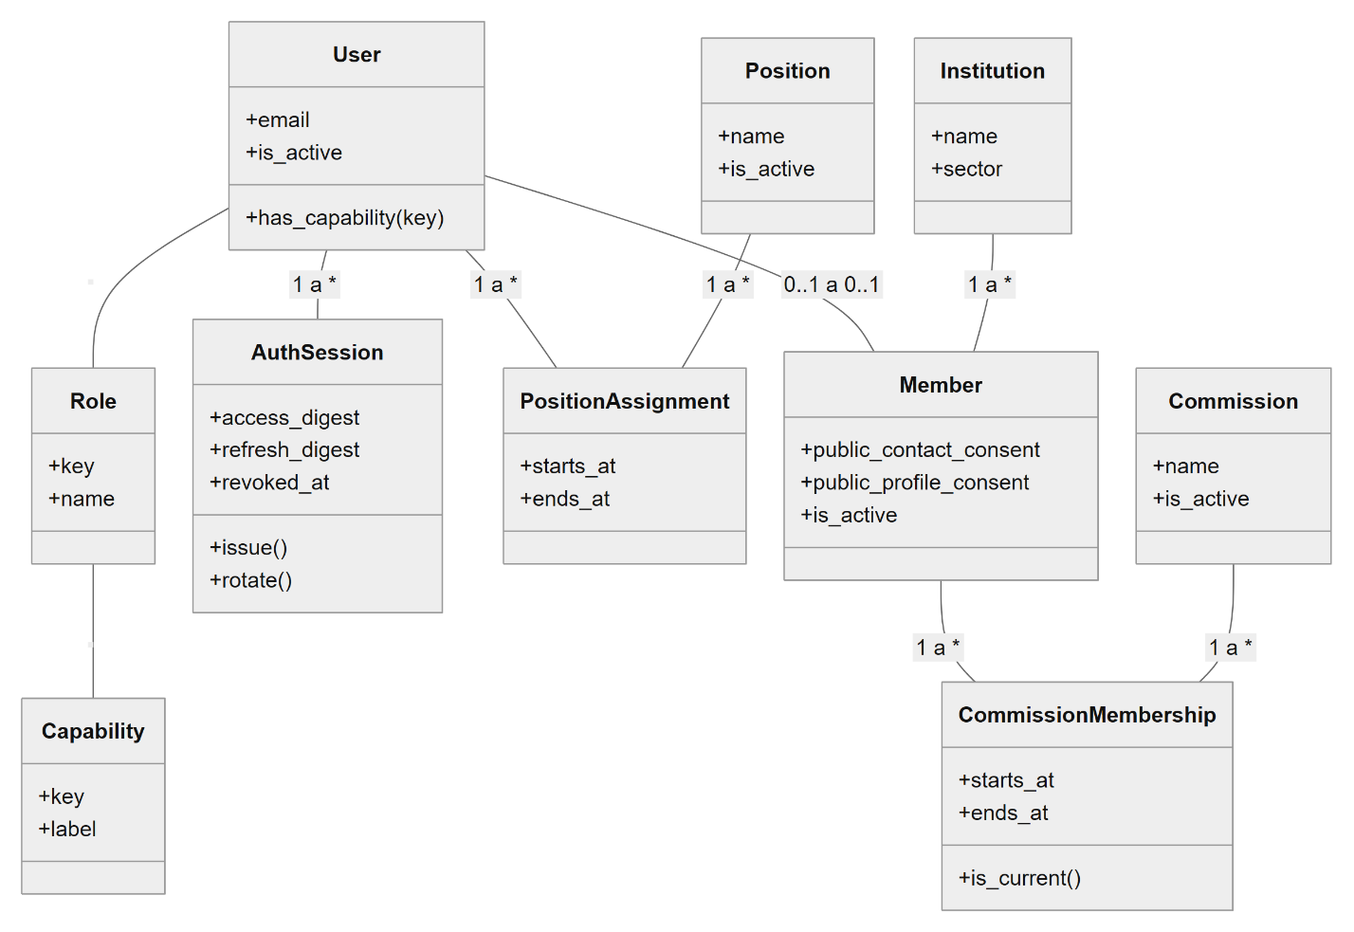
Figura 22
Diagrama de clases: proyectos, reuniones y votaciones
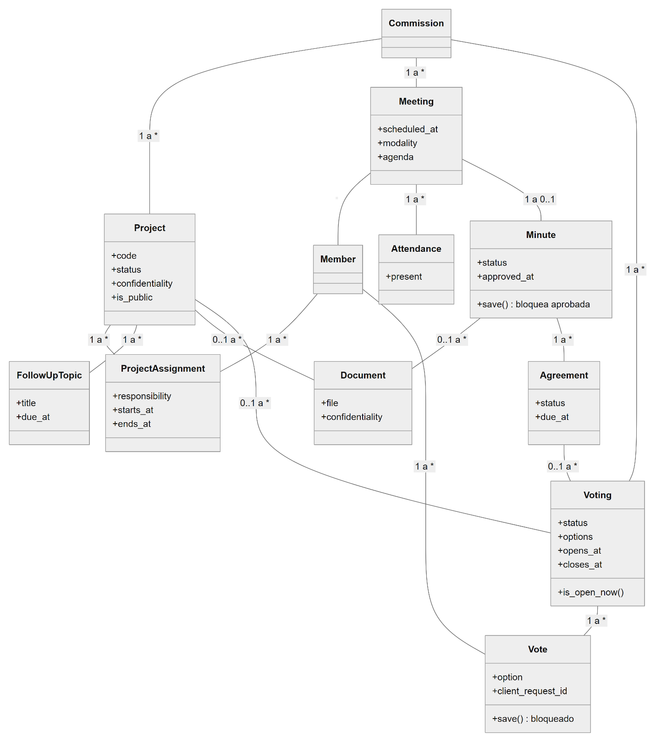
Figura 23
Diagrama de clases: contenido público, avisos y auditoría
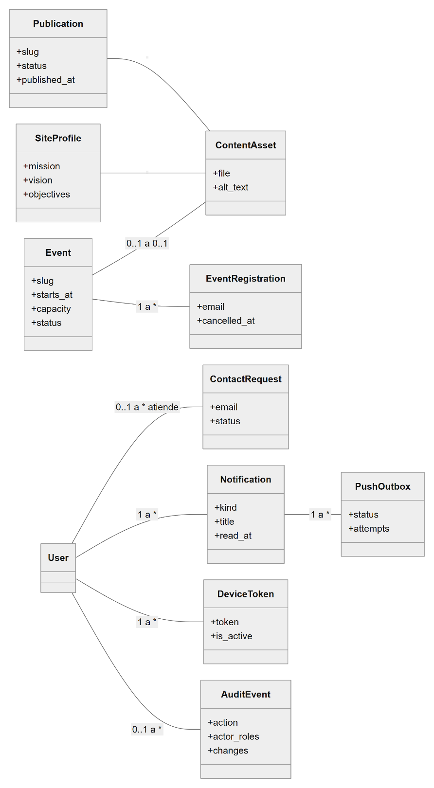

4.6 Tecnologías utilizadas
Tabla 36
Tecnologías de la versión actual
Tecnología | Versión | Uso | Justificación
Python | 3.12 o superior (verificado con 3.14.4) | Lenguaje del backend | Requerido por Django 5.2.
Django | 5.2.17 | Framework del backend | ORM, migraciones, autenticación y administración (Django Software Foundation, 2025).
Django REST Framework | 3.18.1 | API REST, permisos, paginación y límites | Estándar para APIs en Django (Encode, 2025).
drf-spectacular | 0.30.0 | Esquema OpenAPI 3 y Swagger UI | Documentación generada desde el código.
django-cors-headers | 4.9.0 | Orígenes permitidos | Separa sitio y API.
psycopg | 3.3.6 | Conector de PostgreSQL | Controlador oficial de Python.
PostgreSQL | 16 | Base de datos de entornos compartidos | Integridad referencial y concurrencia (PostgreSQL Global Development Group, 2024).
SQLite | incluida en Python | Base de desarrollo y pruebas | Sin instalación.
ReportLab | 5.0.1 | PDF de minutas | Generación de PDF en el servidor.
Pillow | 12.3.0 | Validación y optimización de imágenes | Reorientación, redimensión y compresión.
React | 19 | Sitio y panel web | Componentes reutilizables (Meta Platforms, 2024).
Vite | 8 | Compilación del frontend | Servidor de desarrollo rápido.
Tailwind CSS | 4 | Estilos | Traducción del sistema de diseño.
TypeScript | 5.7 (web), 6.0 (móvil) | Tipado | Detección temprana de errores.
Expo SDK | 57 | Plataforma de la app | Compilación multiplataforma y push (Expo, 2025).
React Native | 0.86.3 | Interfaz móvil nativa | Un código para Android e iOS.
expo-secure-store | 57 | Guardar el token de renovación | Almacenamiento cifrado del sistema operativo.
expo-crypto | 57 | UUID del voto | Idempotencia.
Jest, jest-expo y Testing Library | 29.7, 57, 13.3 | Pruebas unitarias móviles | Pruebas de componentes y cliente API.
Docker Compose | — | PostgreSQL local opcional | Paridad con producción.
Git y GitHub | — | Control de versiones y PR | Historial y revisión.

4.7 Estructura del proyecto
Un solo repositorio (MiloDou/​Mesa-Competitividad-Dev) contiene los tres componentes:
.
├── Backend/ API Django modular: 8 apps de dominio, common/, config/, api/urls.py,
│ migraciones por app, compose.yaml (PostgreSQL), requirements.txt, .env.example
├── Frontend/ React/Vite: src/views/public (sitio), src/views/admin (panel),
│ src/api/client.ts (API), vercel.json
├── Mobile/ Expo: src/native (pantallas actuales), src/api (cliente de la API),
│ src/theme y src/ui (tema y controles accesibles), openapi_movil.yaml;
│ src/views conserva el prototipo React/Vite anterior como referencia
├── Docs/ Contrato de API, lineamientos de GitHub, calendario, manuales y estos documentos
├── AGENTS.md Reglas comunes para agentes de código
└── README.md
La base de datos se versiona mediante las migraciones de cada app (Backend/​*/​migrations). La configuración usa variables de entorno con un .​env.​example de valores ficticios por componente.
Tabla 37
Ramas del repositorio al 11/10/2026
Rama | Último commit | Contenido no integrado en develop | Estado
develop | 7a67c31 | — | Rama de integración. Backend completo; web con lectura pública, contacto y login; móvil con login y cliente de votación.
main | f00ff52 | Configuración de Vercel (Docs/​DESPLIEGUE_​VERCEL.​md). | Rama de entrega; 3 commits detrás de develop.
feat/​mobile-b-r03 | 81da52a | Lecturas y estados de votación (Run 03). | Contenida en r04.
feat/​mobile-b-r04 | 3595f00 | Confirmación obligatoria y aviso de voto (Run 04); 85 pruebas Jest. | Lista para PR hacia develop.
feat/​mobile-demo-r04 | b408eff | Run 04 más servidor Node de presentación, QR y PDF de demostración. | Solo demostración.
codex/​backend-api | 69be0b9 | Panel CMS y proyectos conectados; app conectada a reuniones, proyectos, avisos y documentos; seed_​demo_​data; documentos de arquitectura e integración. | Divergente: 25 commits detrás de develop y con un cliente móvil distinto.
codex/​vercel-deploy-config | d425e0e | Configuración de Vercel. | Integrada en main.
feat/​mobile-a-r03, feat/​mobile-b-r01-b, vercel-despliegue | — | Ninguno. | Integradas.

4.8 Dependencias principales
- Backend: Django y DRF dan el ORM, las vistas y la serialización; drf-spectacular publica /​api/​schema/​ y /​api/​docs/​; psycopg conecta PostgreSQL; ReportLab genera el PDF de minutas; Pillow valida y optimiza imágenes; requests envía mensajes a Expo Push; python-dotenv lee .​env; django-cors-headers limita los orígenes que pueden llamar a la API.
- Frontend: React y React DOM construyen las vistas; Vite compila; Tailwind aplica estilos. No hay librería de estado global ni de rutas: la navegación es por estado interno.
- Mobile: Expo y React Native dan la plataforma; expo-secure-store guarda el refresh token; expo-crypto genera UUID; @expo-google-fonts/​montserrat aplica la tipografía; react-native-safe-area-context respeta las zonas seguras; Jest y Testing Library prueban componentes y cliente; json-server sirve datos de referencia.

4.9 API (documentación inicial)
El contrato completo está en Docs/​API_​BACKEND.​md y el esquema OpenAPI en /​api/​schema/​ (Swagger en /​api/​docs/​). La Tabla 38 resume los endpoints que usan los clientes. Todas las rutas privadas exigen Authorization: Bearer <access>. Los errores tienen la forma {"error": {"code": ".​.​.​",​ "detail": {.​.​.​}}}.
Tabla 38
Endpoints principales
Endpoint | Método | Propósito | Autenticación y capacidad | Parámetros principales | Respuesta | Errores
/​auth/​login/​ | POST | Iniciar sesión | Pública, 10/h | email, password | 200: access, refresh, expires_​in, user | 400 credenciales, 429
/​auth/​refresh/​ | POST | Rotar tokens | Pública | refresh | 200 tokens nuevos | 401 o 403
/​auth/​logout/​ | POST | Revocar sesión | Sesión | — | 204 | 401
/​auth/​me/​ | GET | Perfil | Sesión | — | 200 | 401
/​auth/​password-reset/​ y /​confirm/​ | POST | Restablecer contraseña | Pública | email; token, password | 200 sin revelar si existe el correo | 400
/​public/​projects/​ | GET | Proyectos públicos | Pública | page | 200 paginado | —
/​public/​publications/​ | GET | Noticias publicadas | Pública | page, {slug} | 200 | 404
/​public/​events/​ y /​{slug}/​register/​ | GET y POST | Eventos e inscripción | Pública con límite | name, email, institution | 200 y 201 | 400 duplicado o capacidad
/​public/​contact/​ | POST | Consulta ciudadana | Pública, 10/h | name, email, phone, subject, message | 201 | 400, 429
/​projects/​ | GET, POST, PATCH | Proyectos internos | projects.​read y projects.​write | code, title, status, confidentiality, commission | 200 y 201 | 400, 403
/​projects/​{id}/​publish/​ | POST | Publicar proyecto | projects.​publish | — | 200 | 400 si no es público
/​documents/​ y /​{id}/​download/​ | POST y GET | Documentos privados | documents.​write y documents.​read | multipart file, project o minute | 201 y archivo | 400 tipo o tamaño, 403, 404
/​meetings/​ | GET, POST, PATCH | Reuniones | meetings.​read y meetings.​write | commission, scheduled_​at, modality, invited_​member_​ids | 200 y 201; para miembro incluye is_​invited | 400, 403
/​minutes/​{id}/​approve/​ y /​pdf/​ | POST y GET | Aprobar y exportar | minutes.​approve y meetings.​read | — | 200 y PDF | 400, 403
/​votings/​ | GET y POST | Votaciones | voting.​read y voting.​manage | commission, project o agreement, options, opens_​at, closes_​at | 200 con member_​has_​voted; 201 | 400, 403
/​votings/​pending/​ | GET | Pendientes del miembro | voting.​read y representación vigente | page | 200 | 401
/​votings/​{id}/​open/​, /​close/​, /​schedule/​ | POST | Ciclo de la votación | voting.​open_​close o voting.​manage | fechas en schedule | 200 | 400 estado, 403
/​votings/​{id}/​cast/​ | POST | Emitir voto | vote.​cast y representación vigente | option, client_​request_​id (UUID) | 201 {status: recorded,​ cast_​at} | 400 cerrada, opción, duplicado o UUID en conflicto; 403
/​votings/​{id}/​results/​ | GET | Resultados | voting.​read | — | 200 total_​votes, results, percentages | 400 si no está cerrada
/​notifications/​ y /​mark_​read/​ | GET y POST | Bandeja de avisos | Sesión, solo propios | — | 200 | 401
/​devices/​ | POST y DELETE | Token push | Sesión, solo propios | token, platform | 201 y 204 | 400
/​audit-events/​ | GET | Bitácora | audit.​read | — | 200 | 403
/​api/​health/​ | GET | Estado y conexión a la base | Pública | — | 200 {status,​ database} | 503

4.10 Modelo entidad-relación actualizado
El MER corresponde a las migraciones de develop. Respecto del modelo inicial se añadieron sesiones revocables, capacidades, vigencias de representación y cargos, responsables múltiples, temas de seguimiento, invitados, opciones de voto en JSON, idempotencia del voto, cola push, medios del CMS y bitácora con roles del actor. Por legibilidad se presenta en tres vistas con el nombre del modelo; el nombre físico de cada tabla es app_​modelo (por ejemplo, VOTE es voting_​vote) y los atributos completos de cada tabla están en el diccionario de datos (sección 4.11).
Figura 24
Modelo entidad-relación: identidad, acceso y directorio
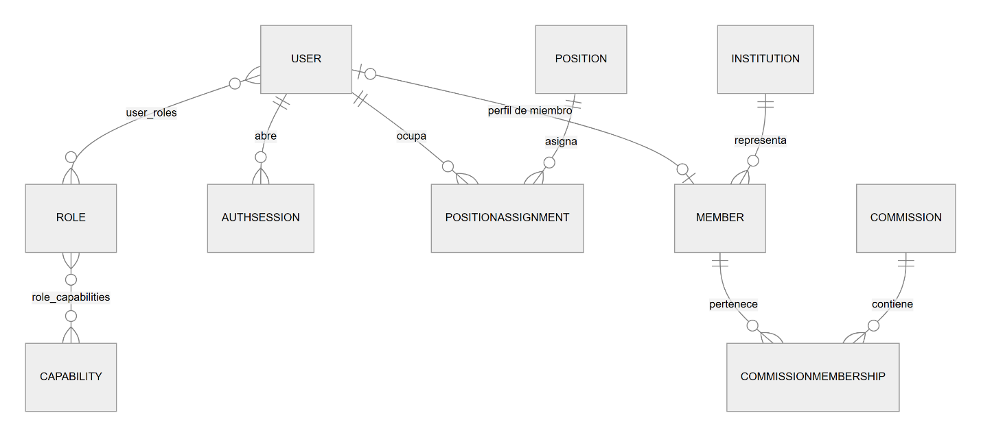
Figura 25
Modelo entidad-relación: proyectos, reuniones y votaciones
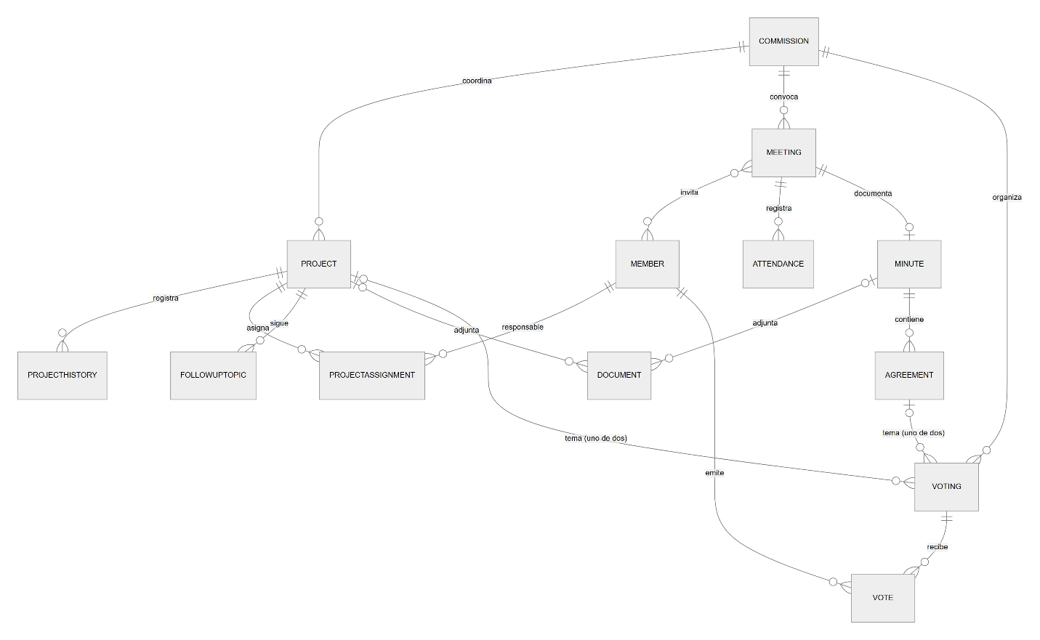
Figura 26
Modelo entidad-relación: contenido público, avisos y auditoría
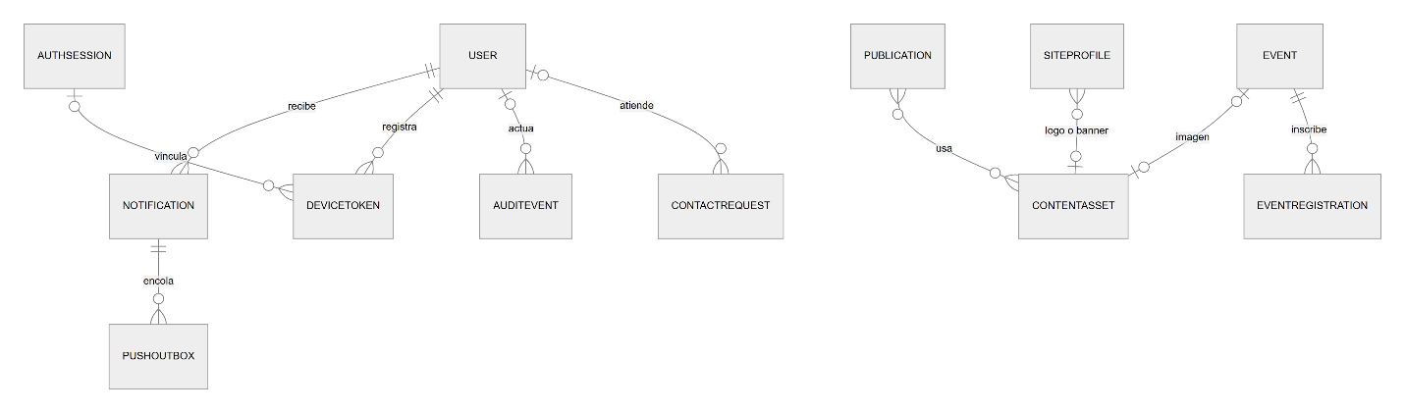

4.11 Diccionario de datos
Convenciones: todas las tablas usan id bigint autoincremental como PK (DEFAULT_​AUTO_​FIELD). N = permite NULL. varchar(n) corresponde a CharField(max_​length=n); text a TextField; json a JSONField (en PostgreSQL, jsonb). Las FK usan ON DELETE PROTECT salvo donde se indica CASCADE. Los nombres físicos siguen el patrón app_​modelo.
Tabla 39
accounts_user: cuentas de acceso.
Campo | Tipo | Long. | PK/FK | N | Descripción
id | bigint | — | PK | No | Identificador.
email | varchar | 254 | Único | No | Correo de acceso, en minúsculas.
password | varchar | 128 | — | No | Hash de contraseña (PBKDF2 por defecto de Django).
first_name, last_name | varchar | 100 | — | No | Nombre y apellido.
phone | varchar | 30 | — | No (vacío) | Teléfono opcional.
is_active, is_staff, is_superuser | boolean | — | — | No | Estado y privilegios de Django.
date_joined, updated_at, last_login | datetime | — | — | last_login sí | Marcas de tiempo.
Tablas puente: accounts_​user_​roles (user_id FK, role_id FK) y accounts_​role_​capabilities (role_id FK, capability_id FK).
Tabla 40
accounts_role y accounts_capability
Tabla | Campo | Tipo | Long. | Restricción | Descripción
role | key | slug | 40 | Único | commission, editor, reader, member.
role | name | varchar | 80 | Único | Nombre visible.
capability | key | slug | 80 | Único | Por ejemplo vote.​cast.
capability | label | varchar | 120 | — | Descripción.
Tabla 41
accounts_authsession: sesiones revocables.
Campo | Tipo | Long. | PK/FK | N | Descripción
user_id | bigint | — | FK user (CASCADE) | No | Dueño.
access_digest, refresh_digest | varchar | 64 | Únicos | No | SHA-256 de los tokens; el token en claro no se guarda.
access_expires_at, refresh_expires_at | datetime | — | — | No | 20 minutos y 30 días.
last_used_at, revoked_at | datetime | — | — | Sí | Uso y revocación.
device_label | varchar | 120 | — | No | Etiqueta del dispositivo.
Tabla 42
accounts_position y accounts_positionassignment
Tabla | Campo | Tipo | PK/FK | N | Descripción
position | name (120, único), description, is_active | varchar, text, boolean | — | No | Cargo institucional.
positionassignment | user_id, position_id, assigned_by_id | bigint | FK | No | Quién ocupa qué cargo y quién lo asignó.
positionassignment | starts_at, ends_at | date | — | ends_at sí | Vigencia; CHECK ends_​at >= starts_​at.
Tabla 43
directory_institution y directory_commission
Tabla | Campo | Tipo | Long. | N | Descripción
institution | name | varchar | 180 (único) | No | Nombre.
institution | sector, description, website | varchar, text, url | 100, —, 200 | No (vacío) | Datos generales.
ambas | is_active, created_at | boolean, datetime | — | No | Estado y alta.
commission | name | varchar | 180 (único) | No | Comisión de trabajo.
Tabla 44
directory_member
Campo | Tipo | Long. | PK/FK | N | Descripción
user_id | bigint | — | FK user, único | Sí | Cuenta asociada (uno a uno).
institution_id | bigint | — | FK | No | Institución representada.
first_name, last_name, title | varchar | 100, 100, 120 | — | No | Identidad y cargo.
email, phone | varchar | 254, 30 | — | No (vacío) | Contacto privado.
public_contact_consent, public_profile_consent | boolean | — | — | No | Consentimiento de publicación (RN-15).
is_active, created_at, updated_at | — | — | — | No | Estado.
Tabla 45
directory_commissionmembership
Campo | Tipo | PK/FK | N | Descripción
member_id, commission_id | bigint | FK | No | Miembro y comisión.
representative_institution_id | bigint | FK | Sí | Institución a la que representa en esa comisión.
starts_at, ends_at | date | — | ends_at sí | Vigencia. CHECK de fechas; único activo por miembro y comisión.
role_label | varchar(120) | — | No | Rol dentro de la comisión.
Tabla 46
projects_project
Campo | Tipo | Long. | PK/FK | N | Descripción
code | varchar | 30 | Único | No | Código del proyecto.
title, summary | varchar | 220, 500 | — | No | Título y resumen.
description | text | — | — | No | Descripción.
sector | varchar | 100 | — | No | Sector impactado.
budget | decimal | 14,2 | — | Sí | Presupuesto estimado.
status | varchar | 20 | — | No | draft, active, paused, completed, archived.
confidentiality | varchar | 32 | — | No | public, internal, temporary_​confidential.
is_public | boolean | — | — | No | Publicado; solo si es public.
lead_member_id, institution_id, commission_id | bigint | — | FK | Sí | Responsable principal, institución y comisión.
starts_at, target_date | date | — | — | Sí | CHECK target_​date >= starts_​at.
created_by_id, updated_by_id | bigint | — | FK user | No | Autoría.
created_at, updated_at, deleted_at | datetime | — | — | deleted_at sí | Borrado lógico.
Tabla 47
projects_projecthistory, projects_projectassignment, projects_followuptopic
Tabla | Campos clave | Restricciones | Descripción
projecthistory | project_id FK, actor_id FK, field_name varchar(80), old_value text, new_value text, created_at | — | Cambios por campo.
projectassignment | project_id FK, member_id FK, responsibility varchar(120), starts_at, ends_at (N), assigned_by_id FK | CHECK de fechas; un responsable activo por proyecto y miembro | Responsables con vigencia.
followuptopic | project_id FK, title varchar(220), description, responsible_id FK (N), due_at (N), completed_at (N), created_by_id FK, deleted_at (N) | — | Temas de seguimiento.
Tabla 48
projects_document
Campo | Tipo | Long. | PK/FK | N | Descripción
project_id | bigint | — | FK | Sí | Proyecto dueño.
minute_id | bigint | — | FK | Sí | Minuta dueña. CHECK: exactamente uno de los dos.
title | varchar | 220 | — | No | Título.
file | varchar (ruta) | 100 | — | No | Ruta privada en private_​uploads/​private/​.​.​.​.
original_name, content_type | varchar | 255, 120 | — | No | Metadatos.
size_bytes | bigint | — | — | No | ≤ 20 MB.
confidentiality | varchar | 32 | — | No | Nivel de acceso.
uploaded_by_id, uploaded_at, deleted_at | — | — | FK | deleted_at sí | Autoría y borrado lógico.
Tabla 49
meetings_meeting (más tabla puente meetings_meeting_invited_members)
Campo | Tipo | Long. | PK/FK | N | Descripción
commission_id | bigint | — | FK | No | Comisión que convoca.
title, description | varchar, text | 220 | — | No | Datos.
agenda | json | — | — | No | Lista de temas.
scheduled_at, ends_at | datetime | — | — | ends_at sí | CHECK fin ≥ inicio.
modality | varchar | 20 | — | No | in_​person, virtual, hybrid.
location, meeting_link | varchar, url | 240, 200 | — | No | Lugar o enlace.
confidentiality | varchar | 32 | — | No | Nivel.
created_by_id, created_at, updated_at, deleted_at | — | — | FK | deleted_at sí | —
Tabla 50
meetings_attendance, meetings_minute, meetings_agreement
Tabla | Campos clave | Restricciones | Descripción
attendance | meeting_id FK, member_id FK, present boolean, notes varchar(500), recorded_by_id FK | Único (meeting, member) | Asistencia.
minute | meeting_id FK único, content text, status varchar(16) draft o approved, created_by_id, approved_by_id (N), approved_at (N), deleted_at (N) | Inmutable al aprobarse | Acta.
agreement | minute_id FK, title varchar(220), responsible_id FK (N), due_at (N), status pending, in_​progress, completed, cancelled, deleted_at (N) | — | Compromisos.
Tabla 51
voting_voting
Campo | Tipo | Long. | PK/FK | N | Descripción
commission_id | bigint | — | FK | No | Comisión cuyos miembros votan.
project_id, agreement_id | bigint | — | FK | Sí | Tema; CHECK: exactamente uno.
title, description | varchar, text | 220 | — | No | Propuesta.
status | varchar | 16 | — | No | draft, scheduled, open, closed.
options | json | — | — | No | Lista de opciones.
opens_at, closes_at | datetime | — | — | Sí | CHECK cierre > apertura.
created_by_id, created_at, updated_at, deleted_at | — | — | FK | deleted_at sí | —
Tabla 52
voting_vote
Campo | Tipo | Long. | PK/FK | N | Descripción
voting_id | bigint | — | FK | No | Votación.
member_id | bigint | — | FK | No | Miembro votante.
option | varchar | 120 | — | No | Opción elegida; debe existir en voting.​options.
cast_at | datetime | — | — | No | Momento del voto.
client_request_id | uuid | — | — | Sí | Idempotencia.
Restricciones | UNIQUE (voting_id, member_id); UNIQUE (voting_id, client_request_id) cuando no es nulo; el modelo impide actualizar y borrar.
Tabla 53
notifications_notification, notifications_devicetoken, notifications_pushoutbox
Tabla | Campos clave | Descripción
notification | user_id FK (CASCADE), kind varchar(60), title varchar(180), body varchar(500), payload json, created_at, read_at (N) | Aviso por cuenta.
devicetoken | user_id FK (CASCADE), auth_session_id FK (CASCADE, N), token varchar(255) único, platform, device_label, is_active | Token Expo; se desactiva al cerrar sesión.
pushoutbox | notification_id FK (CASCADE), status varchar(16), attempts smallint, last_error varchar(500), sent_at (N) | Cola de envío.
Tabla 54
audit_auditevent
Campo | Tipo | N | Descripción
actor_id | bigint FK | Sí | Usuario (nulo para tareas automáticas).
actor_roles | json | No | Roles del actor en el momento.
action | varchar(100) | No | Por ejemplo voting.​open.
object_type, object_id | varchar(120), varchar(80) | No | Objeto afectado.
summary, changes | varchar(500), json | No | Resumen y cambios (sin la opción de un voto).
ip_address | inet | Sí | IP de origen.
created_at | datetime | No | Marca de tiempo. El modelo y su QuerySet impiden editar y borrar.
Tabla 55
Contenido público (portal_*)
Tabla | Campos clave | Restricciones y descripción
contentasset | title, alt_text (240), file, content_type, size_bytes, uploaded_by_id, deleted_at | Imágenes privadas; públicas solo si están enlazadas a contenido publicado.
siteprofile | key (único, main), name, summary, mission, vision, objectives json, represented_sectors json, work_framework, logo_asset_id, banner_asset_id | Perfil institucional editable.
publication | title, slug (único), summary, body, section, blocks json, status draft, published, archived, published_at, author_id, updated_by_id, deleted_at | Noticias y secciones; puente publication_​assets.
event | title, slug (único), starts_at, ends_at, modality, location, meeting_link, agenda json, registration_required, capacity (N), status draft, published, cancelled, completed, image_asset_id | Publicar exige 10 días de anticipación.
eventregistration | event_id, name, email, institution, cancelled_at | Única inscripción activa por evento y correo.
contactrequest | name, email, phone, subject, message (≤5000), status new, in_​progress, closed, handled_by_id, handled_at | Solicitudes ciudadanas; solo Comisión las consulta.
Tabla 56
Reglas de integridad
Aspecto | Regla
Eliminación | Las FK de negocio usan PROTECT: no se borra un registro con historial dependiente. Se usa borrado lógico (deleted_​at) o fin de vigencia (ends_​at). CASCADE solo en datos de sesión y avisos de una cuenta.
Actualización | Minutas aprobadas, votos y eventos de auditoría son inmutables a nivel de modelo.
Unicidad | Correo de usuario, código de proyecto, slugs, un voto por miembro y votación, una asistencia por miembro y reunión, una representación activa por miembro y comisión, un token push por dispositivo.
Validaciones | CHECK de rangos de fechas; exactamente un tema por votación y un dueño por documento; opción de voto dentro de las configuradas; tipos y tamaño de archivo.
Concurrencia | select_​for_​update al abrir, cerrar y votar; la restricción única es la última barrera.

4.12 Migraciones
Cada app tiene su carpeta migrations/​ (21 migraciones propias en total; por ejemplo, voting.​0003_​voting_​voting_​exactly_​one_​subject agrega la restricción de un solo tema por votación). Un desarrollador aplica los cambios con:
cd Backend
python manage.py migrate
python manage.py seed_roles
python manage.py makemigrations --check --dry-run
Para un cambio de modelo se edita models.​py, se genera la migración con python manage.​py makemigrations <app>, se revisa y se versiona junto al código. La migración accounts.​0002_​seed_​initial_​roles crea los cuatro roles. El 11/10/2026 makemigrations --check respondió «No changes detected» sobre develop (Documento 7).

5. Interfaces: prototipos y estado de implementación

5.1 Sitio institucional
El sitio (Frontend/​src/​views/​PublicSite.​tsx) organiza el contenido por pestañas y secciones: inicio, quiénes somos, línea de tiempo, conformados, directiva, proyectos, noticias, agenda, Summit, documentos y contacto. Consume de la API las listas públicas de proyectos, publicaciones y eventos y envía el formulario de contacto. Las secciones de directiva, conformados, agenda, estadísticas y documentos usan datos de muestra o localStorage. Las capturas de los prototipos aprobados del Entregable No. 1 se conservan en el Anexo C de la versión Word.

5.2 Sistema administrativo
El panel (Frontend/​src/​views/​admin/​) tiene pestañas de resumen, proyectos, reuniones, minutas, miembros, propuestas (votaciones), editor del sitio y configuración. En develop solo el inicio y cierre de sesión llaman a la API; el resto guarda en localStorage, por lo que sus cambios no se comparten entre usuarios ni quedan en la base. La rama codex/​backend-api conecta la lista y el cambio de estado de proyectos y un panel CMS para perfil y publicaciones.

5.3 Aplicación móvil
La app Expo (Mobile/​src/​native/​) tiene cinco grupos de pantallas: acceso e inicio, reuniones, iniciativas, votación e información (avisos, documentos y perfil). Usa navegación inferior simple, botones de al menos 48 dp, tipografía Montserrat y textos cortos. En la rama del Run 04 el voto se realiza en cinco activaciones desde la tarjeta pendiente de Inicio, con un diálogo de confirmación obligatorio y un aviso de voto registrado. No hay funciones administrativas.

5.4 Experiencia de usuario y accesibilidad
Tabla 57
Experiencia de usuario y accesibilidad
Criterio de los lineamientos | Medida implementada | Estado
Botones grandes | Mínimo táctil de 48 dp verificado por prueba. | Implementado
Contraste | Paleta semántica con prueba de contraste. | Implementado
Pocas opciones y procesos cortos | Voto en 5 activaciones. | Parcial
Confirmaciones claras y prevención de errores | Diálogo antes del voto; doble toque genera un solo envío. | Implementado
Retroalimentación después de votar | Aviso de voto registrado tras respuesta del servidor. | Implementado
Estados de carga, vacío y error | Controles accesibles con roles progressbar y alert. | Implementado
Lenguaje comprensible | Textos en español sin tecnicismos. | Por validar con usuarios
Responsive web | Ajustes para el Summit. | Sin evidencia registrada

6. Matriz de trazabilidad

6.1 Identificadores y convenciones
Se conservan los identificadores del Entregable No. 1: RF y RNF con sufijos WEB, ADM y MOV, reglas RN-01 a RN-22, casos de uso CU-01 a CU-18 y actividades AD-07 a AD-10. Los casos de prueba se nombran como en el Documento 7: CP-API (API), CP-WEB (web), CP-MOV (móvil), CP-SEG (seguridad), CP-INT (flujos integrales), AUT- (pruebas automatizadas existentes). El estado de cumplimiento usa la Tabla 2.

6.2 Matriz de trazabilidad del Entregable No. 2
La matriz completa de 75 requerimientos con su estado está en las Tablas 7 a 12. La Tabla 58 traza los requisitos expresos del corte del 14 de octubre con su implementación y su prueba, siguiendo el formato «Requerimiento, Componente, Caso de uso, Prueba, Estado» (URL, 2026).
Tabla 58
Matriz de trazabilidad del corte
Requisito del corte | Requerimientos | Componente y evidencia de código | Caso de uso | Pruebas | Estado
Sitio institucional y CMS | RF-WEB-01 a 10 | portal (API); PublicSite.​tsx lee proyectos, publicaciones y eventos | CU-16, CU-17, CU-18 | AUT-PORTAL-01 a 04, CP-WEB-01 a 06 | Parcial
Autenticación y roles | RF-ADM-01, RF-ADM-02, RF-MOV-01 a 03 | accounts, common/​permissions.​py; login web y móvil | CU-10, CU-11 | AUT-ACC-01 y 02, CP-API-01 a 07, CP-API-25 y 26, CP-MOV-01 a 04 | Implementado en API; Parcial en panel
Proyectos e iniciativas | RF-ADM-05 a 08, RF-MOV-06 y 07 | projects; panel local en dev, conectado en cx | CU-01 a CU-03 | AUT-PRJ-01 a 04, CP-API-07, CP-INT-01 | Parcial
Reuniones y minutas | RF-ADM-09 a 11, RF-MOV-05 | meetings; app en cx | CU-04 a CU-06 | AUT-MTG-01 y 02, CP-API-05, CP-INT-02 | Parcial
Base de datos | RNF-WEB-08, RNF-ADM-03 | 21 migraciones; SQLite y PostgreSQL | — | CP-API-H01, AUT-VOT-01 | Implementado (desarrollo)
Backend y API | RNF-WEB-10, RNF-ADM-08 | 8 apps, OpenAPI | Todos | Suite Django (23 pruebas), prueba de humo (27 verificaciones) | Implementado
Aplicación móvil | RF-MOV-01 a 19 | Mobile/​src/​api, src/​native | CU-08, CU-09 | 85 pruebas Jest (r04) | Parcial
Consulta de reuniones desde la app | RF-MOV-05 | Conectada solo en cx | CU-04 | CP-MOV-08 | Parcial (requiere integrar cx)
Flujo inicial de votaciones | RF-ADM-12 y 13, RF-MOV-08 a 14, RN-07 a 11 | voting; app r04 | CU-07 a CU-09 | CP-API-08 a 22, CP-MOV-05 a 07, CP-MOV-09 a 14, CP-INT-03 | Implementado en API y app (r04); panel prototipo
Integración app y sistema | RNF-ADM-08 | Misma API para web y app | — | CP-INT-03 (con app real: No ejecutada) | Parcial
Seguridad implementada | RNF-ADM-01, 02, 04; RN-15 y 16 | Capítulo 7 | — | CP-SEG-01 a 12 | Implementado en API

6.3 Resumen de cobertura
Tabla 59
Resumen de cobertura
Componente | Total | Implementado | Parcial | Prototipo | Pendiente
Sitio web (RF + RNF) | 20 | 5 | 9 | 2 | 4
Sistema administrativo (RF + RNF) | 23 | 8 | 12 | 1 | 2
Aplicación móvil (RF + RNF) | 32 | 17 | 11 | 1 | 3
Total | 75 | 30 | 32 | 4 | 9
El conteo sigue las Tablas 7 a 12. «Implementado» en la app incluye funciones que solo están en feat/​mobile-b-r04; si el corte se evalúa únicamente sobre develop, esas funciones pasan a «Parcial» hasta integrar el PR.

7. Seguridad implementada

7.1 Autenticación
Administradores, editores, lectores y miembros ingresan con correo y contraseña en POST /​auth/​login/​. La API emite un token de acceso opaco (20 minutos) y uno de renovación (30 días, rotativo); en la base solo se guarda su hash SHA-256 (AuthSession). La web guarda los tokens en sessionStorage y la app guarda el de renovación en expo-secure-store. El cierre de sesión revoca la sesión y desactiva los tokens push asociados; cambiar o restablecer la contraseña revoca todas las sesiones. Login y renovación tienen un límite de 10 solicitudes por hora.

7.2 Autorización
Cada endpoint declara la capacidad requerida (CapabilityPermission). La Tabla 60 resume qué puede hacer cada rol.
Tabla 60
Autorización por rol
Acción | Comisión | Editor | Lector | Miembro | Público
Consultar información interna | Sí | Sí | Sí | Solo sus comisiones vigentes | No
Crear y modificar borradores | Sí | Sí | No | No | No
Publicar contenido y proyectos | Sí | No | No | No | No
Aprobar minutas | Sí | No | No | No | No
Crear y configurar votaciones | Sí | Sí (ver D-4) | No | No | No
Abrir y cerrar votaciones | Sí | No | No | No | No
Votar | Solo con perfil Miembro vigente | No | No | Sí | No
Ver confidencial temporal | Sí | No | No | No | No
Gestionar usuarios, contactos, inscripciones y auditoría | Sí | No | No | No | No
Consultar contenido publicado, contacto e inscripción | Sí | Sí | Sí | Sí | Sí

7.3 Protección de contraseñas
Django guarda las contraseñas con PBKDF2-SHA256 y sal, y aplica los validadores de longitud, similitud, contraseñas comunes y numéricas (AUTH_​PASSWORD_​VALIDATORS). Este documento no contiene contraseñas reales; las pruebas usan cuentas @example.​invalid con contraseñas aleatorias generadas en cada ejecución.

7.4 Protección de información
Los contactos de miembros solo se publican con consentimiento. Los proyectos y documentos tienen tres niveles de confidencialidad y el temporal solo lo ve la Comisión. Los miembros ven únicamente reuniones y proyectos de sus comisiones vigentes. Los archivos se guardan fuera de la carpeta pública y se descargan por una ruta autorizada. Las solicitudes de contacto e inscripciones solo las consulta la Comisión. La API es la única que decide el acceso; la web y la app no guardan datos privados en su código.

7.5 Validación de entradas
Los serializadores de DRF validan tipos, longitudes, opciones y fechas. El CMS acepta texto plano y JSON, no HTML. Los archivos se validan por extensión, firma binaria y estructura OpenXML, con límites de 20 MB (documentos) y 5 MB (imágenes). Los formularios públicos tienen límites de solicitudes por IP. Los errores siguen un formato uniforme que no expone trazas internas.

7.6 Seguridad de las votaciones
Tabla 61
Seguridad de las votaciones
Pregunta | Respuesta implementada
¿Quién crea una votación? | Comisión y Editor (voting.​manage); ver D-4.
¿Quién la abre y la cierra? | Solo Comisión (voting.​open_​close), o el comando process_​votings según las fechas.
¿Quién vota? | Cuenta con vote.​cast, perfil Member activo y representación vigente en la comisión.
¿Cómo se verifica la identidad? | Token de sesión válido y no revocado.
¿Cómo se evita el voto duplicado? | Bloqueo de fila, verificación previa y restricción única en la base; UUID de solicitud para reintentos.
¿Cuándo está abierta? | Estado open y momento actual entre opens_​at y closes_​at.
¿Cómo se protege el resultado? | Los votos no se editan ni borran; resultados solo con votación cerrada; la bitácora registra apertura y cierre sin guardar la opción de cada voto.

7.7 Bitácora y auditoría
AuditEvent registra actor, roles del actor, acción, objeto, resumen, cambios, IP y fecha para operaciones sensibles: cambios de proyectos, publicaciones, aprobación de minutas, apertura y cierre de votaciones, emisión de votos (sin la opción) y administración de usuarios. No se puede modificar ni borrar desde la API ni desde el ORM.

8. Conclusiones, recomendaciones y trabajo futuro

8.1 Conclusiones
- El backend cumple el objetivo de centralizar la información: ocho módulos con permisos por capacidad, reglas de votación aplicadas en el servidor e historial protegido, verificados con 23 pruebas automatizadas y una prueba de humo HTTP de 27 verificaciones.
- La integración entre clientes y API es parcial. El sitio lee contenido público y envía contactos, pero el panel administrativo de develop guarda en el navegador, lo que contradice la independencia del código (RN-18) hasta que se conecte.
- La app móvil ya vota contra la API con confirmación, idempotencia y resultados solo al cierre, pero esa versión está en una rama sin integrar, y la consulta de reuniones conectada está en otra rama divergente. Integrar ambas es la condición principal para demostrar «consulta de reuniones desde la aplicación» e «integración entre aplicación móvil y sistema».
- La arquitectura queda definida como monolito modular con una sola API para tres clientes, como pidió la retroalimentación.

8.2 Recomendaciones
- Operación: definir con la Mesa quórum, aprobación y empate (D-1) y el procedimiento de relevo (D-3) antes de usar cuentas reales.
- Integración: fusionar feat/​mobile-b-r04 en develop, luego adaptar las lecturas de codex/​backend-api sobre Mobile/​src/​api/​ (un solo cliente) y conectar el panel a las rutas existentes.
- Seguridad: desplegar la API con HTTPS, DEBUG=false, clave secreta privada y PostgreSQL con DB_​SSLMODE=require.
- Mantenimiento: corregir los 2 errores de TypeScript del frontend y añadir un runner de pruebas a la web.
- Respaldo: programar backup_​backend y ensayar una restauración documentada.
- Capacitación: preparar a la persona de la Mesa que administrará el CMS con el Documento 3.
- Crecimiento: medir rendimiento y disponibilidad en el entorno desplegado con el protocolo del Documento 7.

8.3 Trabajo futuro
- Registro del token push en la app, entrega real por Expo y redirección guiada al tocar un aviso (RF-MOV-15 a 19).
- Descarga autenticada de documentos en la app.
- Bot de avisos por WhatsApp o Telegram: propuesta externa surgida en la presentación a la Mesa; fuera del alcance de la cátedra. Si la Mesa lo solicita, se evaluaría como canal adicional que reutilice la cola de notificaciones existente.
- Reportes estadísticos y pasarela de pago para eventos (fuera del alcance actual).

9. Referencias
Archila Batz, G. J. C., Ovalle Pedroza, D. A., Lorenzo Arrivillaga, P. J., Ixquiac Sac, L. D., & Méndez Mayorga, R. E. (2026). Entregable No. 1: Plataforma web institucional, sistema de gestión y aplicación móvil, Mesa de Competitividad de Quetzaltenango [Documento de curso no publicado]. Universidad Rafael Landívar.
Django Software Foundation. (2025). Django documentation (versión 5.2). https://docs.djangoproject.com/en/5.2/
Encode. (2025). Django REST framework. https://www.django-rest-framework.org/
Expo. (2025). Expo documentation. https://docs.expo.dev/
International Organization for Standardization. (2023). Systems and software engineering — Systems and software Quality Requirements and Evaluation (SQuaRE) — Product quality model (ISO/IEC 25010:2023).
Meta Platforms. (2024). React documentation. https://react.dev/
OWASP Foundation. (2021). OWASP Application Security Verification Standard 4.0.3. https://owasp.org/www-project-application-security-verification-standard/
PostgreSQL Global Development Group. (2024). PostgreSQL 16 documentation. https://www.postgresql.org/docs/16/
Rojas, M. (2026). Checklist de calificación del Entregable No. 1, Programación Web [Retroalimentación no publicada]. Universidad Rafael Landívar.
Sommerville, I. (2016). Software engineering (10.ª ed.). Pearson.
Universidad Rafael Landívar. (2026). Lineamientos para la documentación y entrega del proyecto: Plataforma web institucional, sistema de gestión y aplicación móvil, Mesa de Competitividad de Quetzaltenango [Documento de curso no publicado]. Facultad de Ingeniería.
World Wide Web Consortium. (2023). Web Content Accessibility Guidelines (WCAG) 2.2. https://www.w3.org/TR/WCAG22/

10. Anexos
- Anexo A. Actas de reuniones con la Mesa (por adjuntar).
- Anexo B. Evidencias del levantamiento de requerimientos (Entregable No. 1).
- Anexo C. Prototipos aprobados (capturas del Entregable No. 1 y diseño en Figma).
- Anexo D. Matriz completa de requerimientos: Tablas 7 a 12 de este documento y archivo editable Matriz_​Trazabilidad_​Mesa_​Competitividad.​xlsx (por actualizar con la columna de estado).
- Anexo E. Casos de prueba: Documento 7 (Docs/​DOCUMENTO_​7_​PLAN_​Y_​EVIDENCIAS_​DE_​PRUEBAS.​md).
- Anexo F. Contrato de API: Docs/​API_​BACKEND.​md y esquema OpenAPI.

